山东省建筑市场监管与诚信信息
一体化平台通用版

企业端操作手册

山东省住房和城乡建设厅

目录

1软件介绍 1
1.1软件运行环境 1
1.2技术支持 1
2使用准备 2
2.1可信站点设置 2
3操作说明 5
3.1企业注册 5
3.2企业登录 6
3.2.1登录 6
3.2.2企业信息未审核首页 6
3.2.3企业信息审核通过首页 7
3.3企业信息填报与提交审核 7
3.3.1进入方式 7
3.3.2基本信息 9
3.3.3资质信息 12
3.4业务管理 16
3.4.1进入方式 16
3.4.2建设手续 16
3.4.3行政审批 21
3.5办事指南 23
3.5.1进入方式 23
3.5.2资质审批 23
3.5.3其他事项 25
3.6待办事项 27
3.7诚信记录 28
3.8预警信息 29
3.9通知公告 31
3.10注销 32

1软件介绍

1.1软件运行环境
操作系统
Windows XP SP2或者更高版本的操作系统下均可运行，建议使用Win7及以上版本系统。
推荐配置
CPU：推荐使用Intel Core i3以上；
内存：推荐使用2.0GB以上；
硬盘：推荐使用40GB以上；
显示器：可选用VGA、SVGA、TVGA等彩色显示器；
输出设备：各种针式、喷墨、激光打印机。
辅助软件
微软Office2003或以上版本：便于查看软件导出的Excel、Word报表。
Adobe Reader或福昕阅读器：便于查看软件导出的PDF报表。
Internet：IE9.0以上

1.2技术支持
技术支持电话：400-850-3300
企业QQ：4008503300
答疑咨询电话：0531-87087224
企业端答疑交流QQ群：170712991

2使用准备

2.1可信站点设置
无论是进入企业端系统还是管理端系统，都要先设置可信站点。

第1步、打开IE的Internet选项
打开IE，选择“工具——Internet 选项（0）...”，见下图，
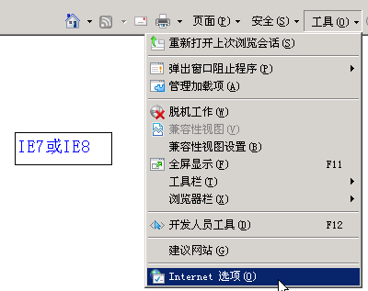
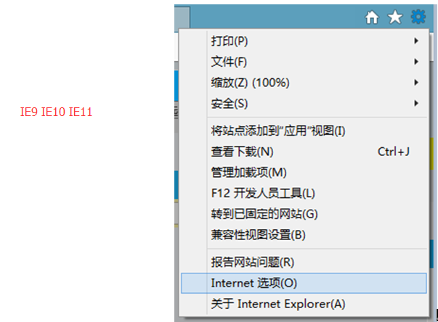

第2步、添加可信站点
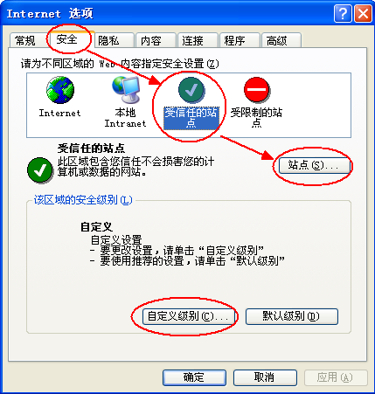
如上图，依次选择标签“安全”——“受信任的站点”（可信站点）——“站点（S）...” ，打开如下图所示的界面，输入系统地址，点【添加】，最后点【确定】。
注意，添加的地址要是实际的系统地址。
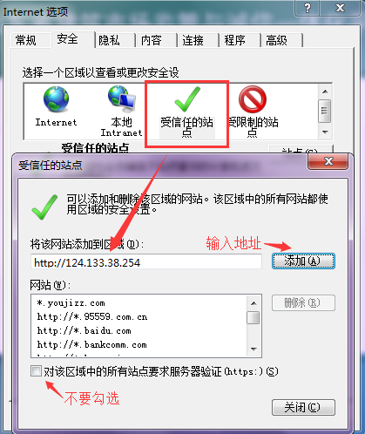
第3步、设置可信站点的自定义级别
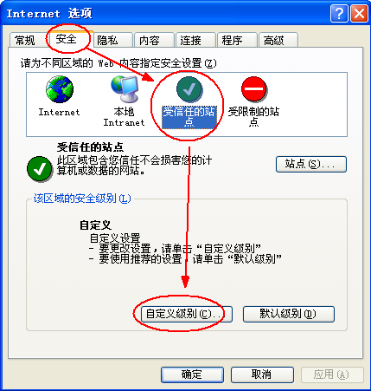
如上图，依次选择“安全”——“受信任的站点”（可信站点）——“自定义级别（C）...” ，打开如下图的界面，把其中的“Activex控件和插件”的设置全部改为启用，最后点【确定】。
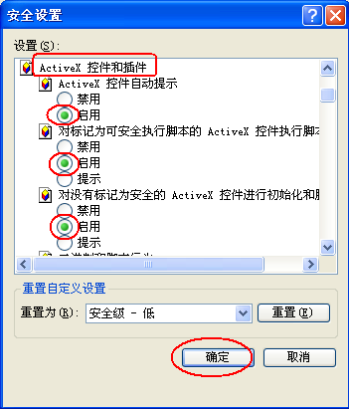

3操作说明
企业端系统地址: http://124.133.38.254:81/DJGHY_SD/login_shandong.aspx

注意，操作说明是以建设单位为例，不同的单位（如设计，施工，勘察，监理）企业需提交的自身企业信息略有不同，但是总体的企业端操作步骤是一致的。

3.1企业注册
如图，为企业端登录界面。
注意，第一次使用企业端需要进行企业注册。点击“注册”按钮进入注册页面。。
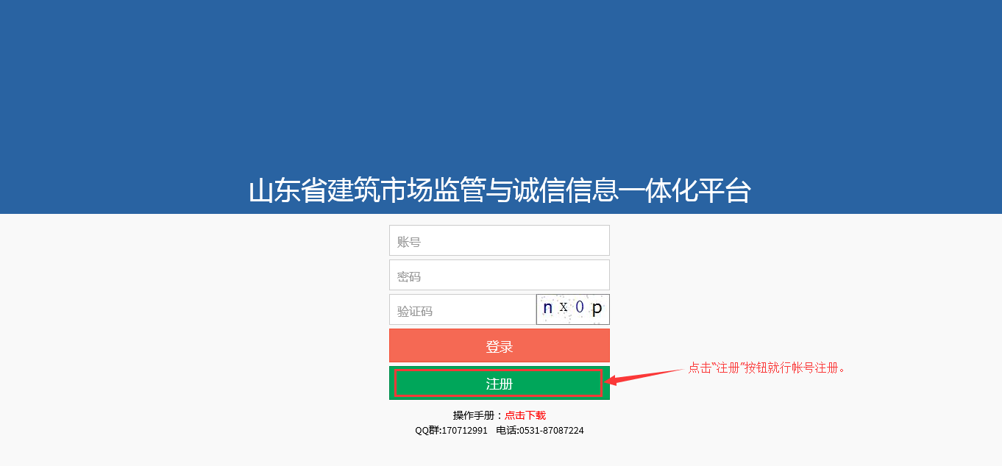
如下图是注册页面，图中带“*”的字段为必填项。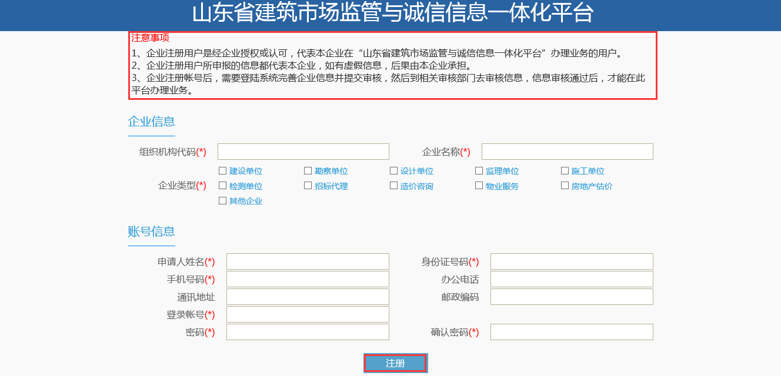
信息填写完毕，点击页面下方的“注册”按钮后，显示如下注册成功的弹框提示，点击确定，系统会自动返回到企业端登陆界面。
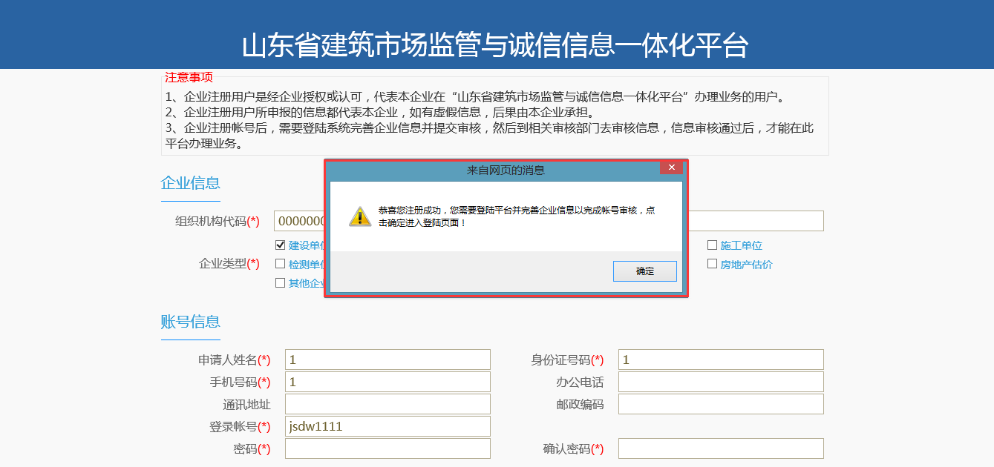

3.2企业登录

3.2.1登录
在企业端登录界面，输入已经注册过的账户名，密码，并按照右边数字组合输入验证码，点击“登录”按钮即可登录到企业端首页。
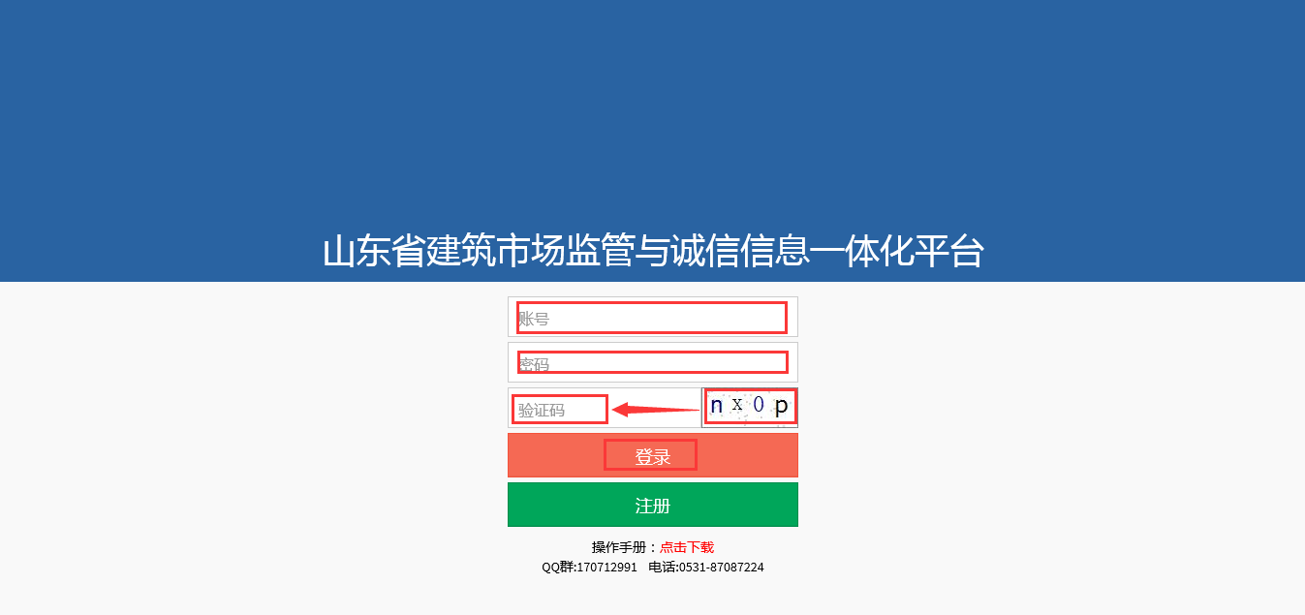

3.2.2企业信息未审核首页
首次成功登录到企业端首页后，会出现如下提示。根据“相关说明”，完成企业管理信息录入。注意，审核通过后，才能在企业端系统上办理业务。
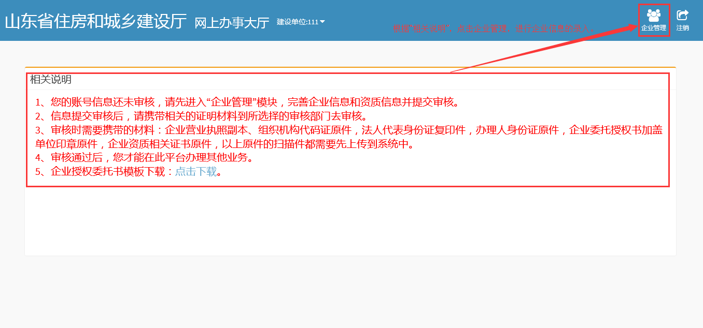

3.2.3企业信息审核通过首页
当企业信息审核通过后，企业端登录的首页会变成如下样式。此时，首页将会显示单位类别和公司名称，还包含“企业管理”，“业务管理”，“待办事项”，“办事指南”，“注销”等业务操作模块，以及“诚信记录”，“预警信息”，“通知公告”等信息查看模块。
注意，在模块上显示的数字是当前模块所代表事项的数量统计。
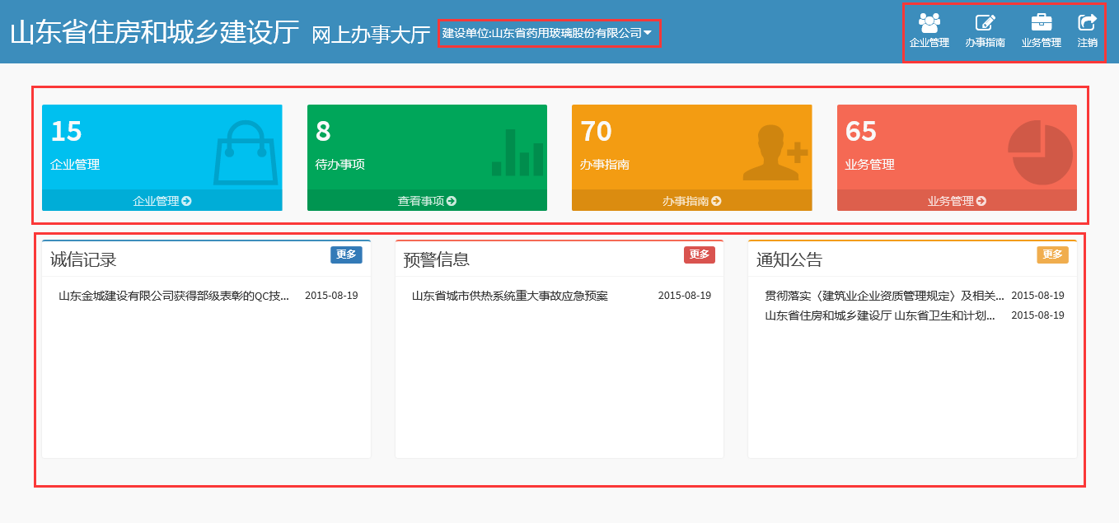

3.3企业信息填报与提交审核
企业管理模块的作用是企业基本信息和资质信息的填报与提交审核。

3.3.1进入方式
当首次登陆时，此时信息未提交审核，进入企业管理的方式如下图。
当企业信息审核通过之后，企业管理的进入方式如下图。
点击首页中任意一个标有红框的地方，即可进入如图的企业管理页面。
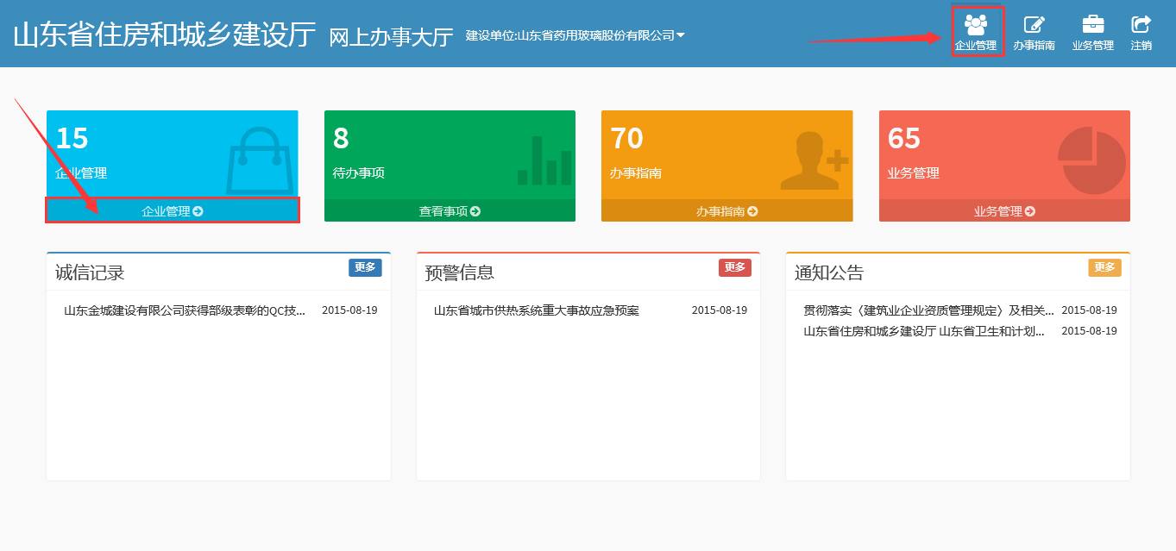
如下图是企业管理页面。
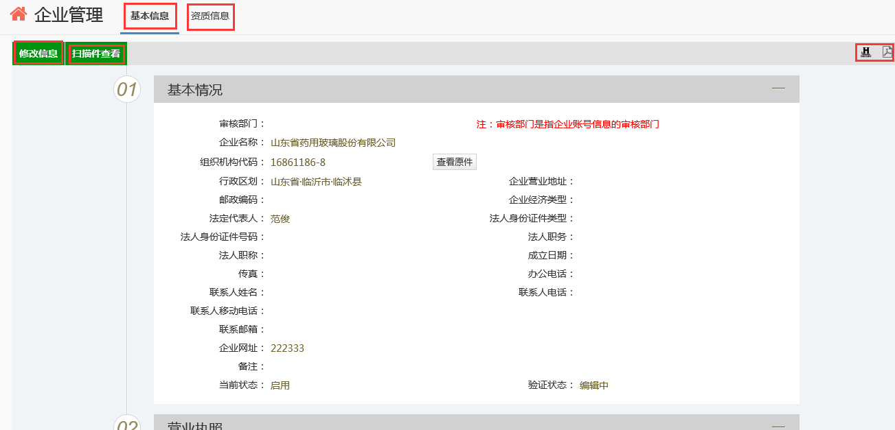

3.3.2基本信息

3.3.2.1信息填写
点击进入企业管理后，在企业管理的基本信息页面，左上角有“修改信息”以及“扫描件查看”按钮。
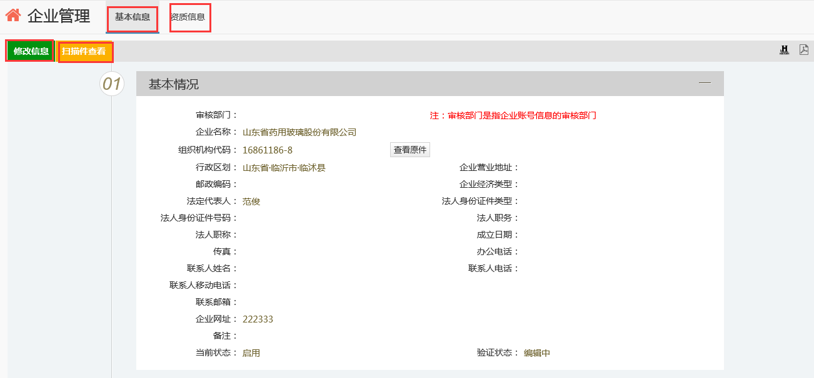
点击“修改信息”按钮，出现信息填写/修改界面。

注意，如果企业信息已经在提交验证的流程中，则无法修改信息。
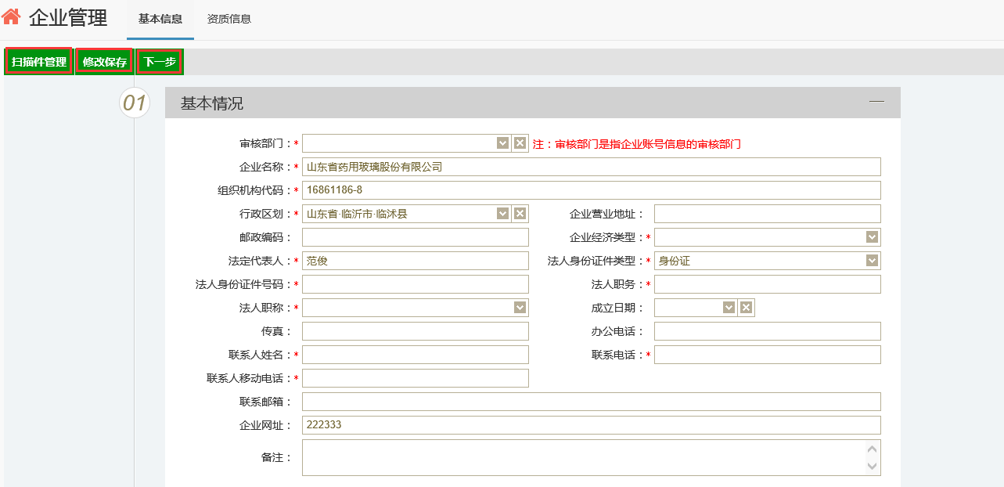
此时，填写或修改内容完毕，可以点击“修改保存”，这样可以随时修改。
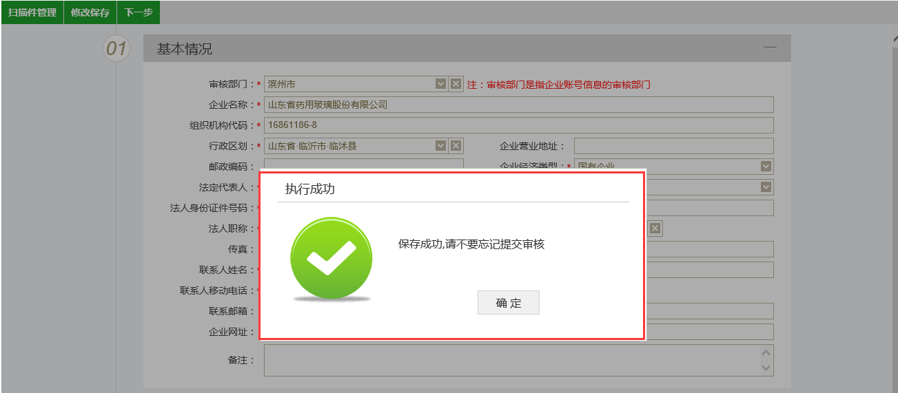
或者点击上图中的“下一步”，进入如下界面，然后点击“提交验证”，提交验证审核。
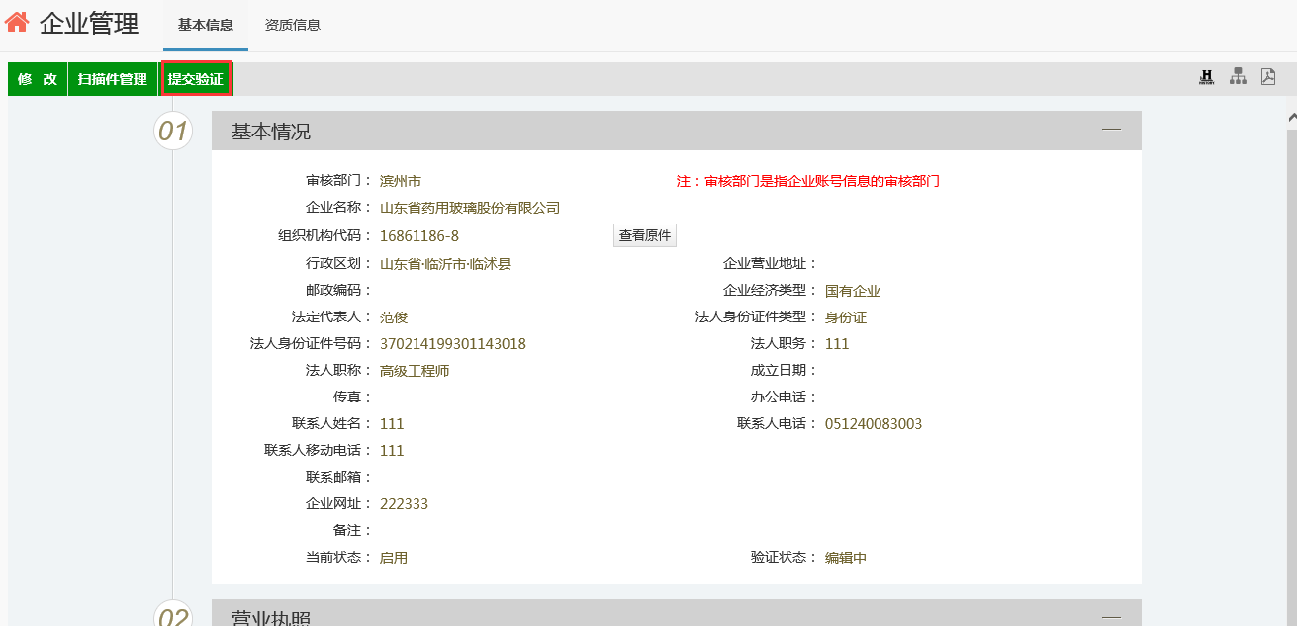

企业信息的验证状态包含“未验证”，“待验证”以及“验证通过”三种状态。未验证就是没有提交企业信息，需要“提交验证”；待验证就是已经提交了企业信息，等待验证中；验证通过就是企业信息通过了验证。
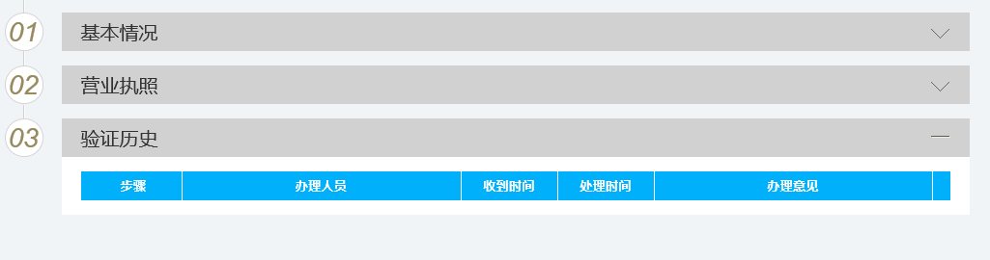

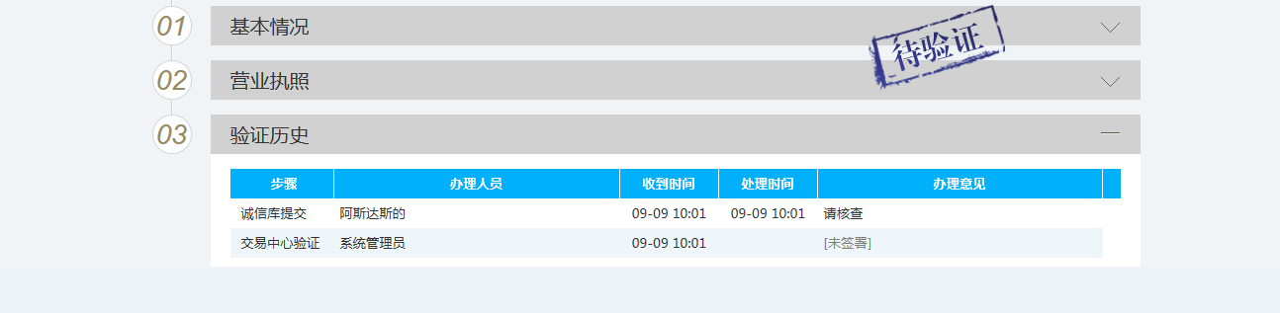

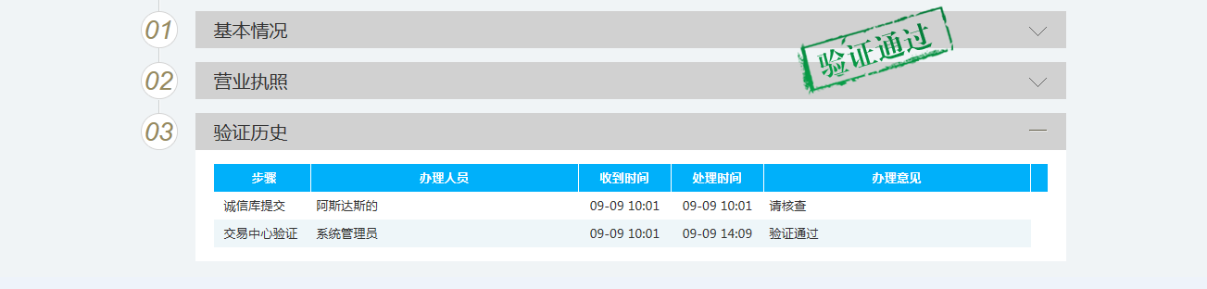

3.3.2.2扫描件管理
点击“扫描件查看”按钮，或者在提交验证的页面点击“扫描件管理”按钮，进入扫描件列表页面，此页面可以对扫描件进行查看和管理，点击列表中的“管理”字段的链接，可跳转到对应扫描件的管理页面，在此页面可以对扫描件进行编辑。
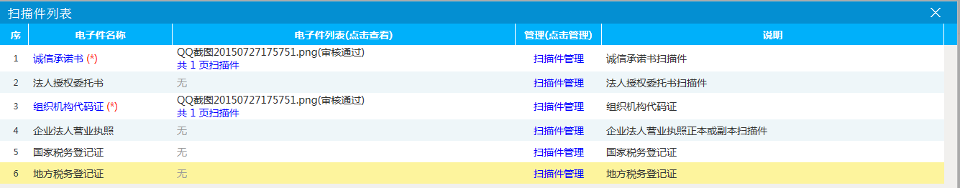
点击其中一个电子件的“扫描件管理”，如下图
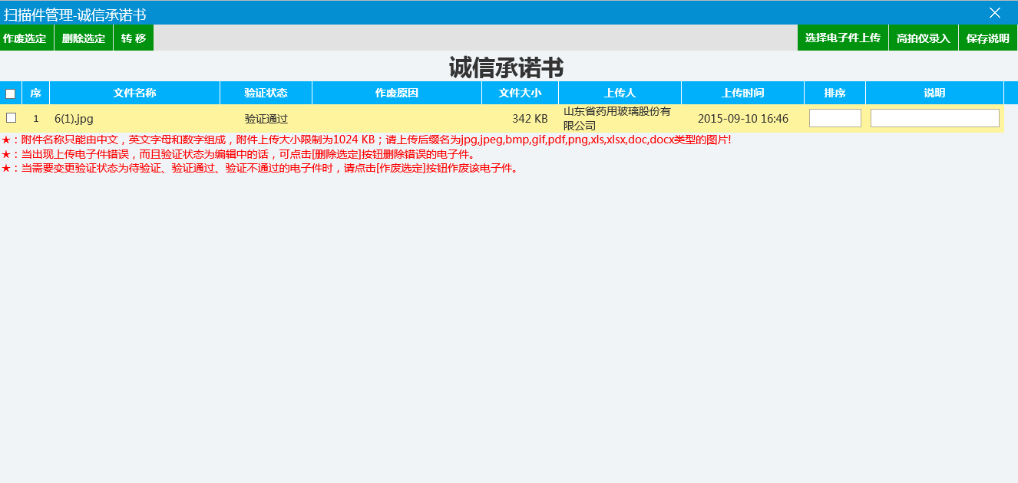
点击文件名，进入查看扫描件的页面。
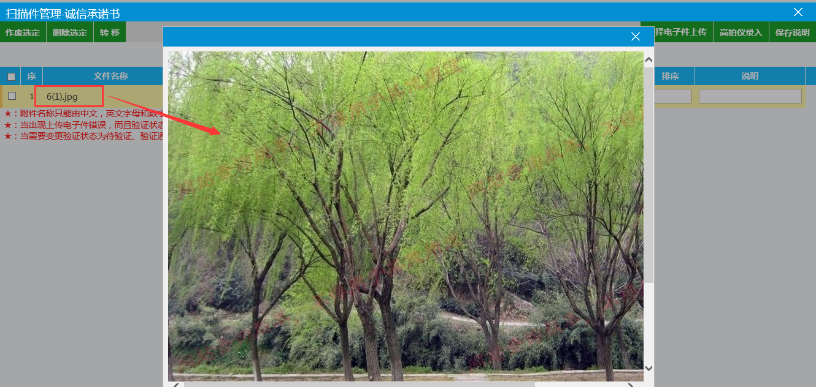

3.3.3资质信息

3.3.3.1资质列表和查询
资质信息页面包含2个功能项：“新增资质”，“搜索”。资质搜索功能通过页面右上端资质信息的验证状态选择和证书编号来搜索以查询相关资质。
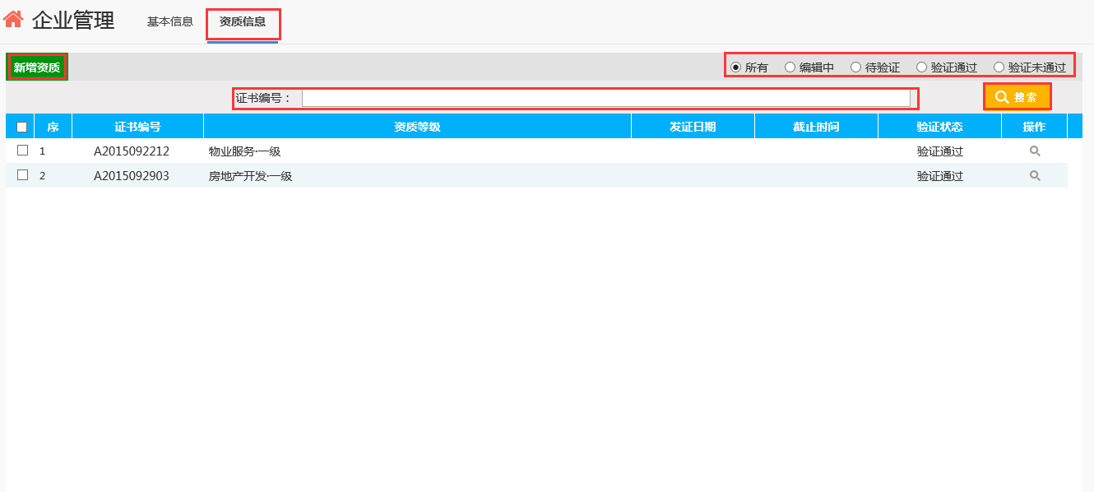

3.3.3.2新增资质
点击上图的 “新增资质”按钮，进入新增资质页面，图中带“*”的字段为必填项。
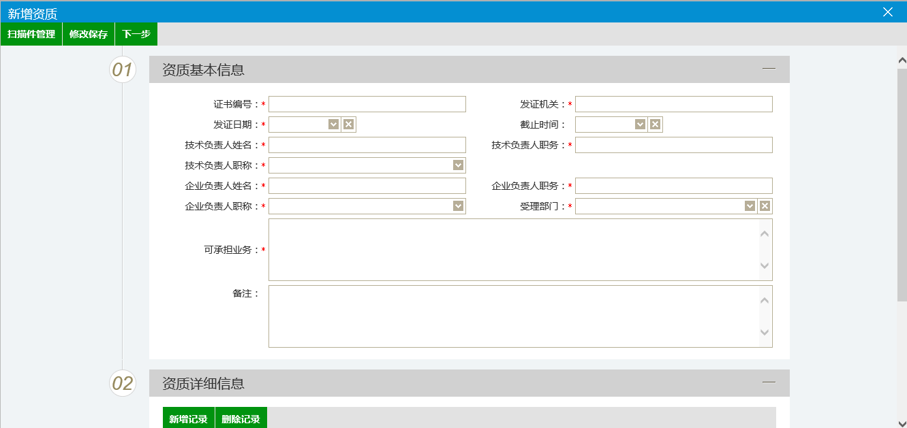
在填写好信息后，可以点击“修改保存”，这样可以随时修改。
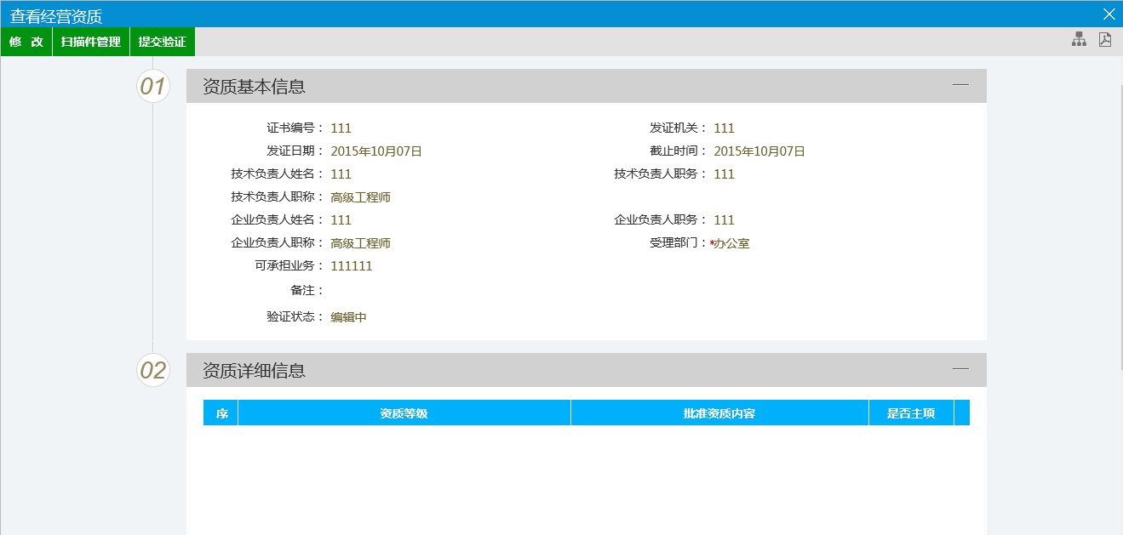
也可以直接点击“下一步”，进入资质提交验证页面，信息确认无误后即可点“提交验证”按钮，然后填入意见并提交。
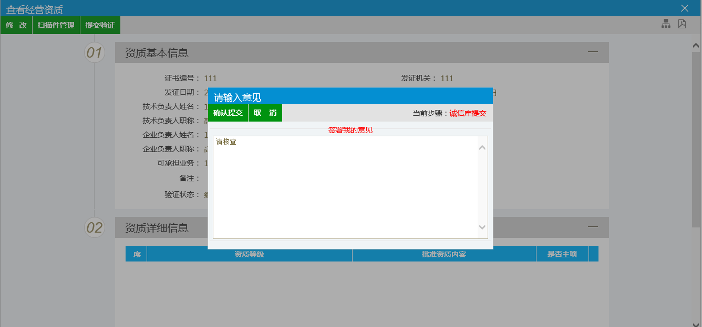

3.3.3.3资质信息状态
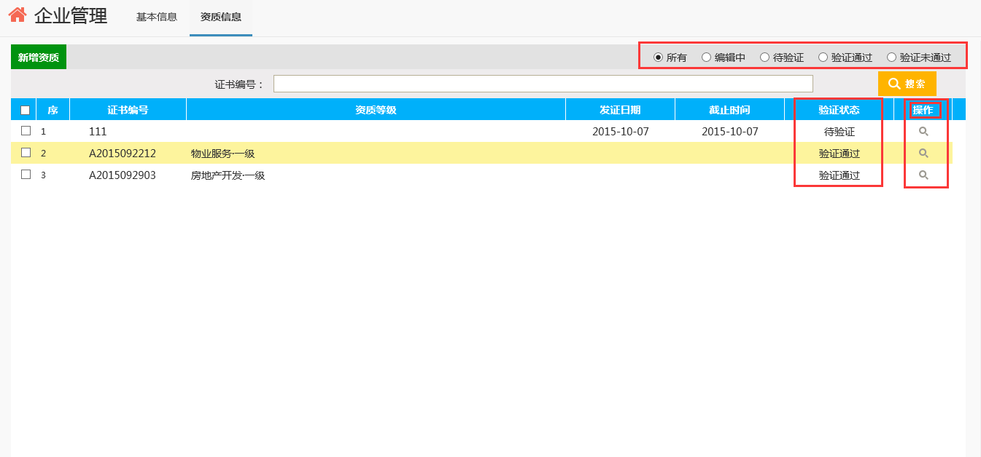
资质验证包含4种验证状态“编辑中”，“待验证”，“验证通过”，“验证未通过”。
点击上图“操作”下的放大镜，进入资质查看页面。
已经新增过的资质信息的验证状态包含“未验证”，“待验证”以及“验证通过”三种状态。

未验证就是没有提交资质信息，或者是验证未通过修改但是未提交的信息，需要“提交验证”。
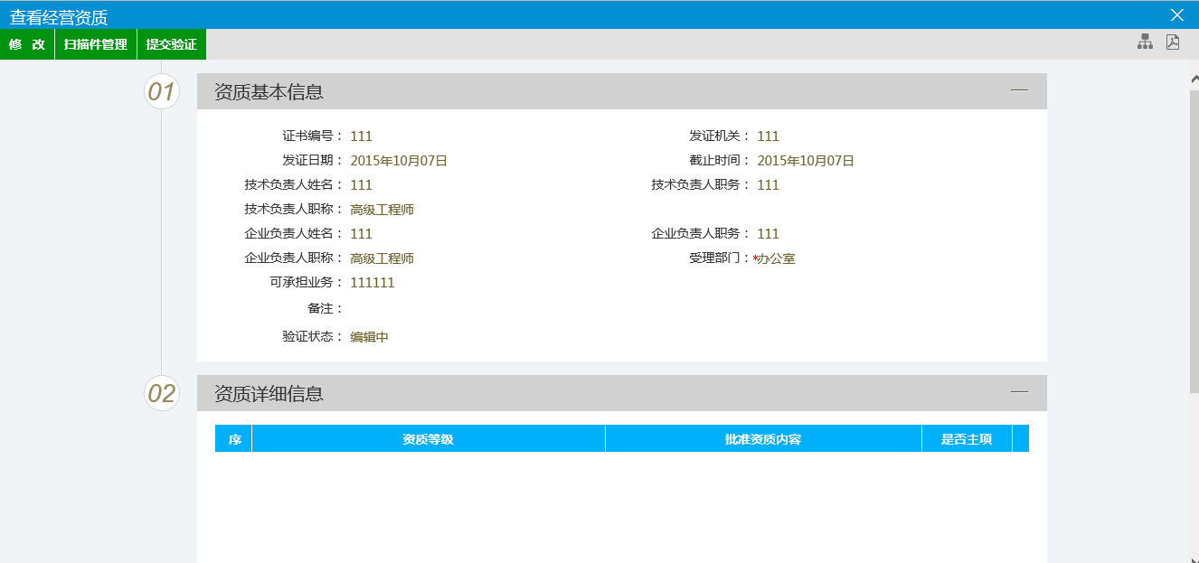

待验证就是已经提交了资质信息，等待验证中。
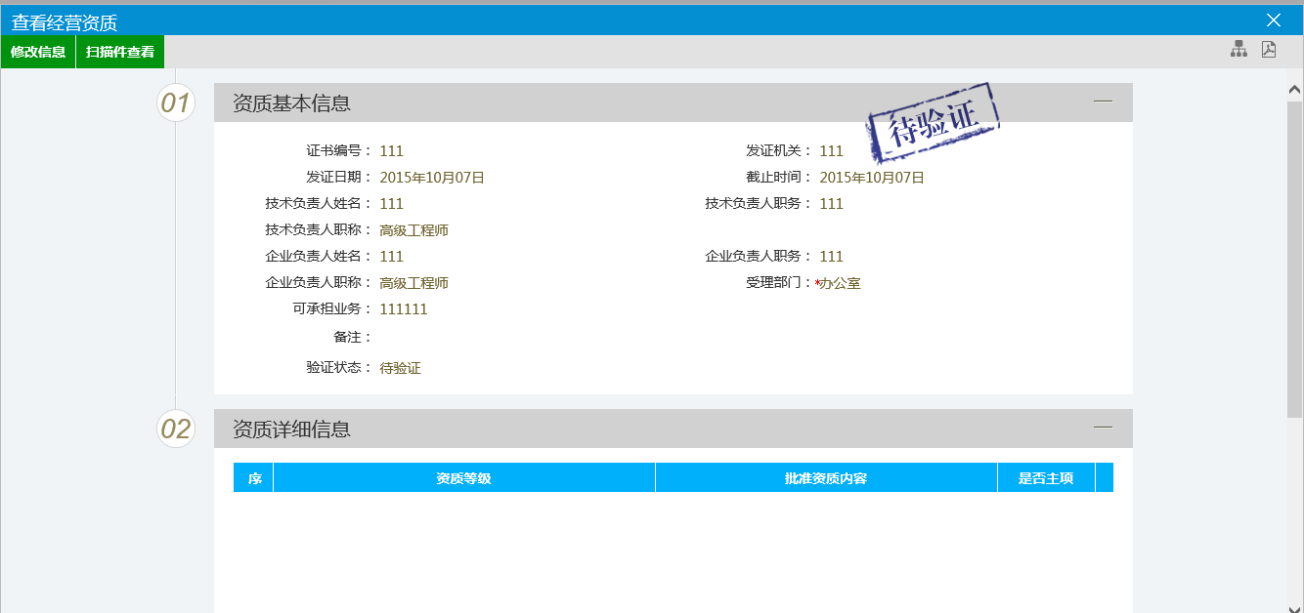

验证通过就是资质信息通过了验证。
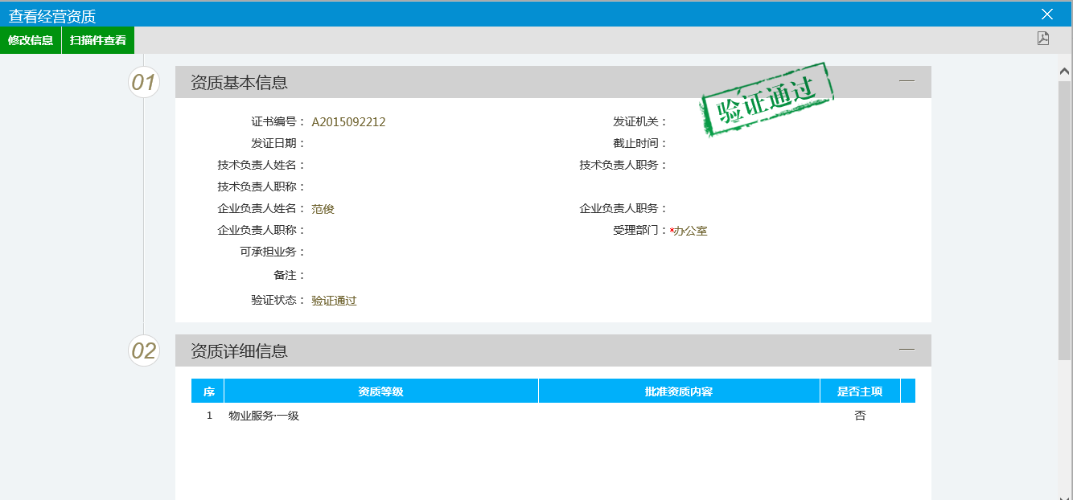

3.3.3.4流程追踪
流程追踪功能可以直观的反映信息的验证流程。
在3.2.3中的资质填写界面，点击如图“流程跟踪”按钮“”，可以显示当前的流程状态。
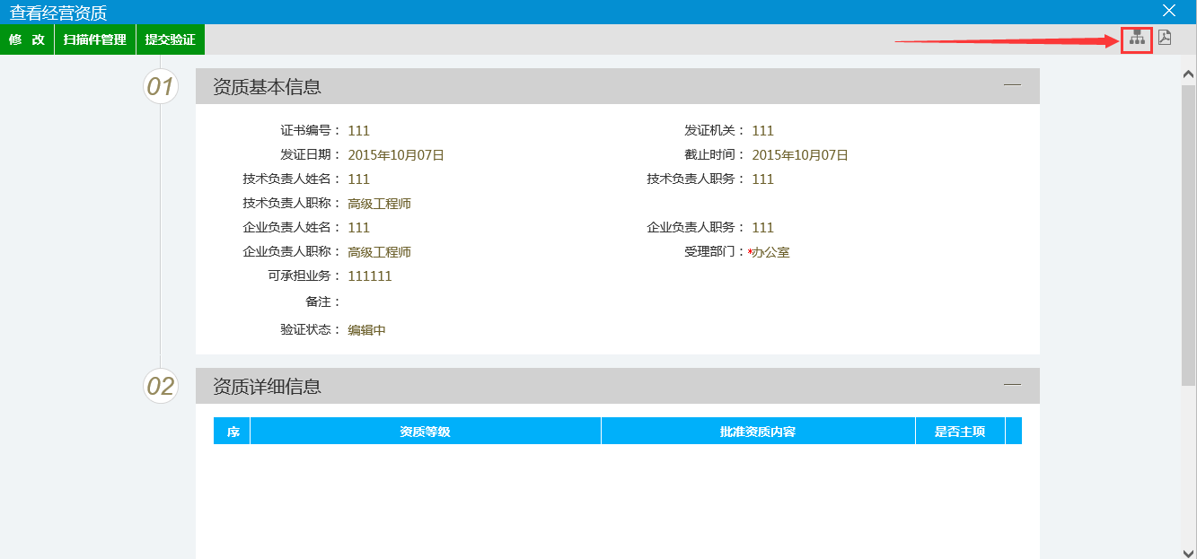
“流程图”可以直观的看出当前的已经通过的流程和将要经过的流程。
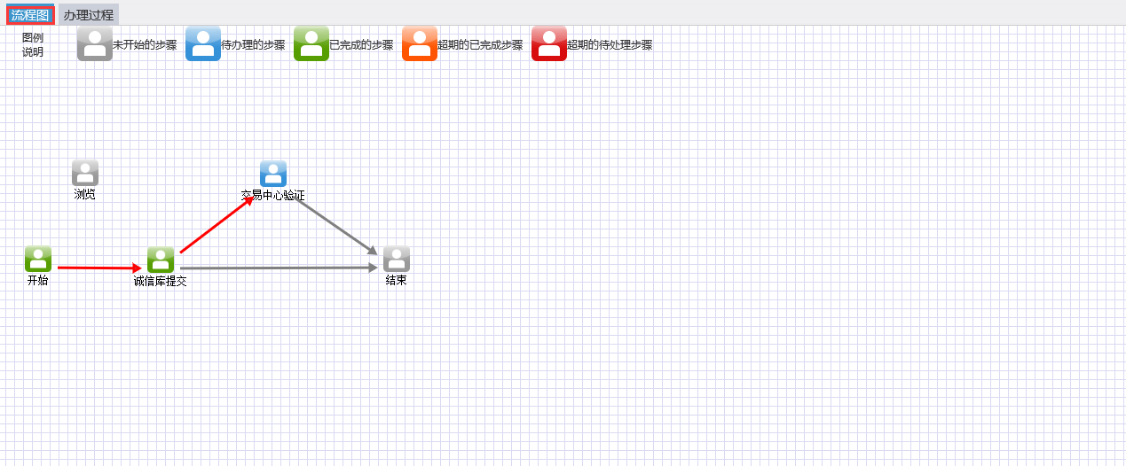
鼠标指向某一步，会显示某一步骤的详情。
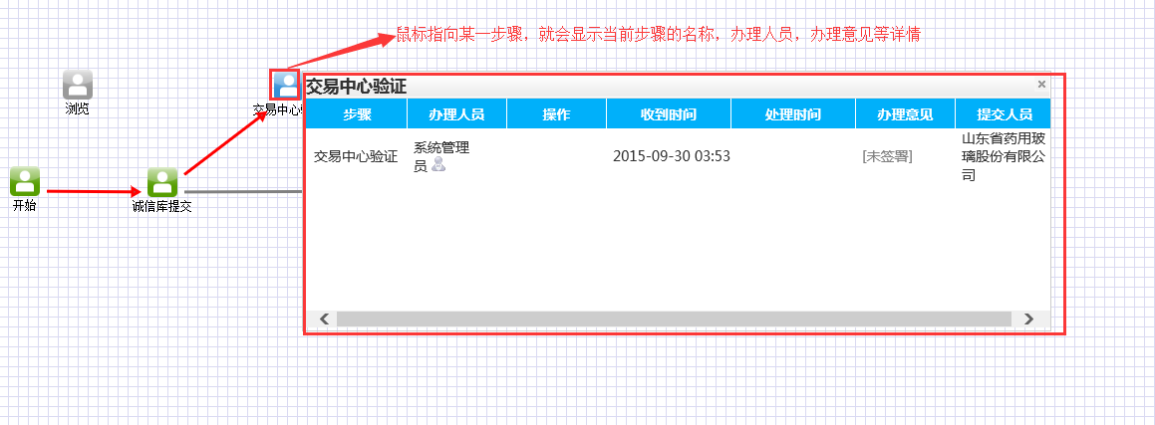
“办理过程”是对流程当中的步骤以文字列表的形式显示办理过程的步骤，人员，处理时间。
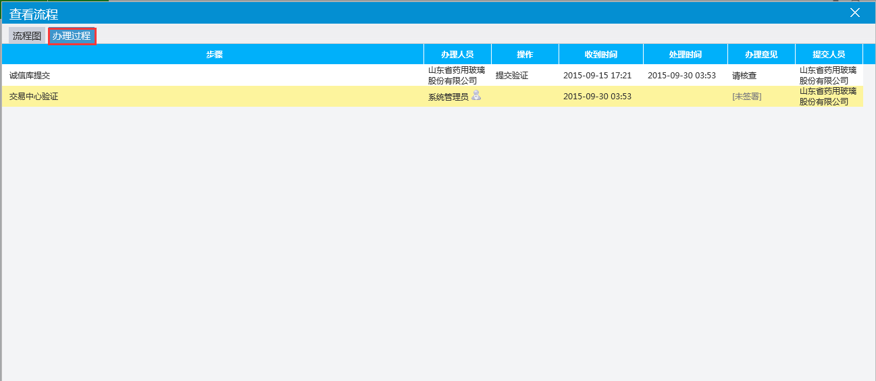

3.4业务管理
业务管理模块的作用是实现全部业务的新增，删除，修改，查看等。

3.4.1进入方式
点击首页中任意一个标有红框的地方，即可进入如图的业务管理页面。
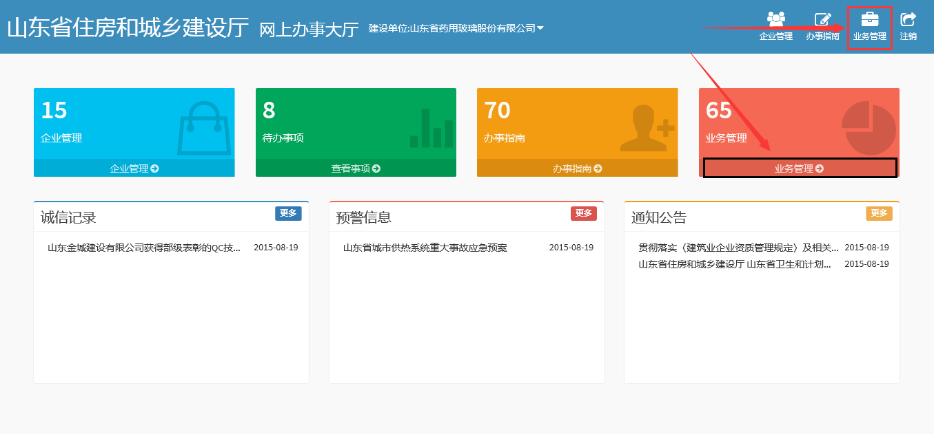

3.4.2建设手续

3.4.2.1工程电子化登记
点击工程电子化登记，出现如图的工程电子化登记页面。包含的功能项主要有：“新增工程电子化登记”，“删除工程电子化登记”，以及“搜索”。每个功能对应相应的按钮。
注意，列表显示的“审核状态”是和“操作”下的按钮是对应的，如果已经在提交了审批流程，“待审核”和“审核通过”，都只能“查看”；如果是“编辑中”，即只保存没有提交的状态，或者“审核不通过”才可以显示“修改”，然后点击“修改按钮”进行信息的修正后再进入流程。
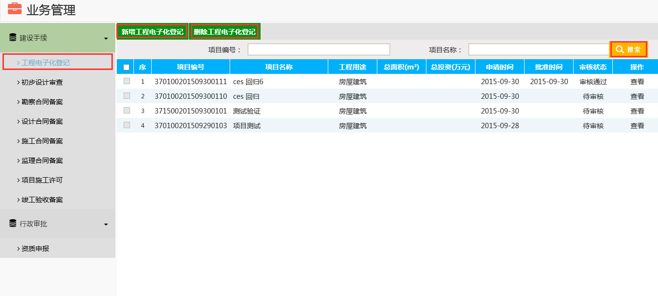
点击 “新增工程电子化登记”按钮，进入到“新增工程电子化登记”的详细页面，在此页面填写/上传相关信息或文件，带“*”为必填项。
在信息填写完毕后点击“保存”按钮，只保存已经填写的信息，不提交审批；点击“提交”按钮，新增的工程登记信息就进入审批流程。
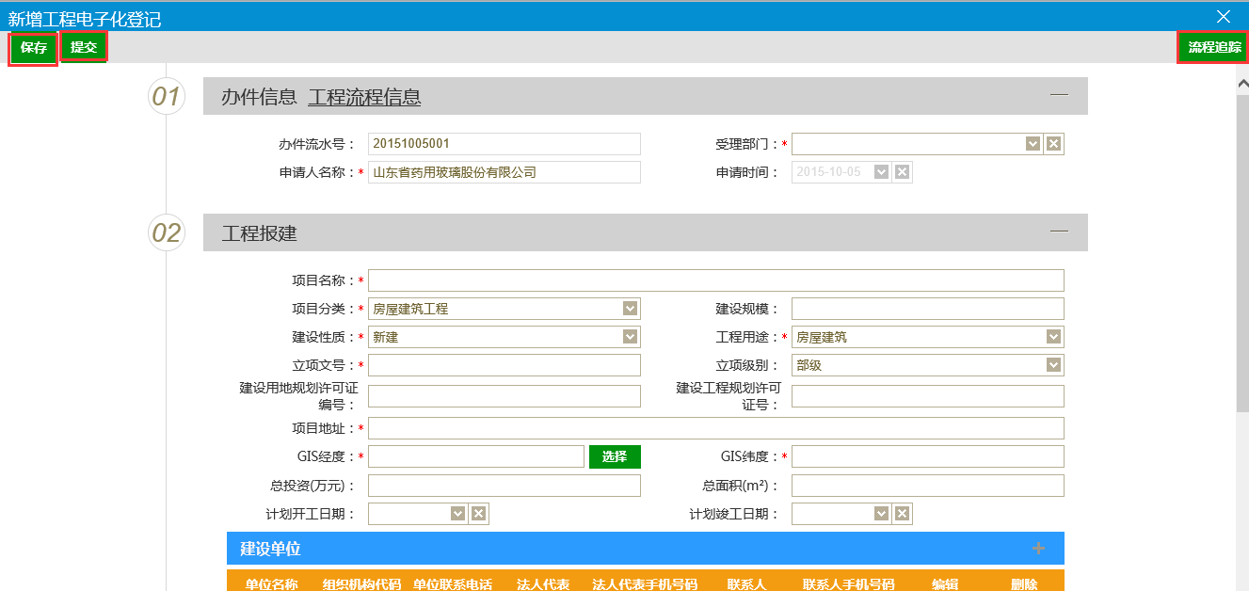
注意，点击“流程追踪”按钮，可以直观的查看流程进行程度。
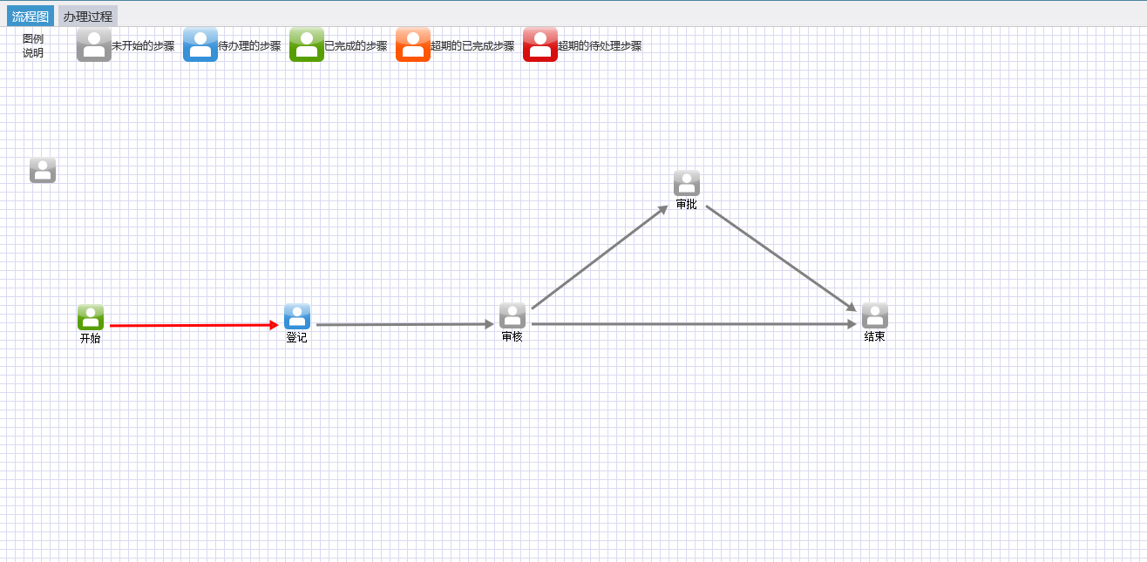

3.4.2.2初步设计审查
初步设计审查页面包含的功能项主要有：“新增初步设计审查”，“删除初步设计审查”，以及“搜索”。每个功能对应相应的按钮。
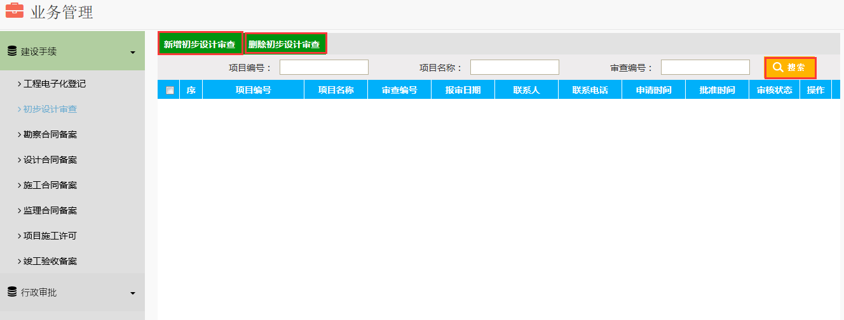
点击图中的“新增初步设计审查”按钮，进入到“新增初步设计审查”的详细页面，在此页面填写/上传相关信息或文件，带“*”为必填项。
在信息填写完毕后点击“保存”按钮，只保存已经填写的信息，不提交审批；点击“提交”按钮，新增的初步设计审查信息就进入审批流程。
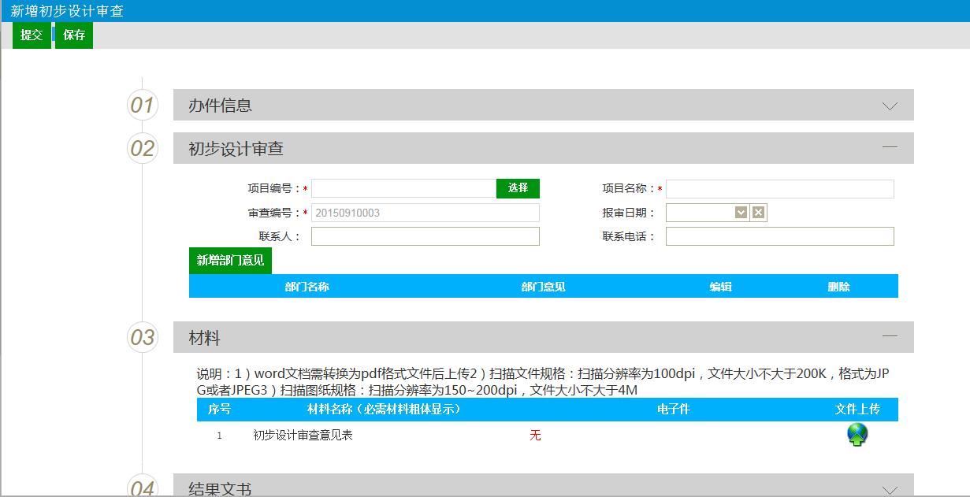

3.4.2.3合同备案
合同备案共分为四项：勘察合同备案，设计合同备案，施工合同备案，监理合同备案，这里以“勘查合同备案”为例。
在勘察合同备案页面，包含的功能项主要有：“新增勘察合同备案”，“删除勘察合同备案”以及“搜索”。每个功能对应相应的按钮。
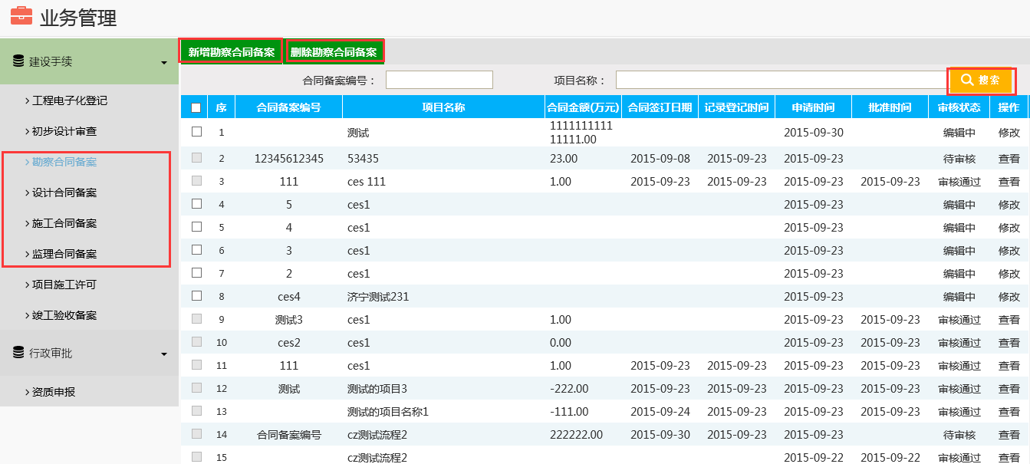

点击图中的“新增勘察合同备案”按钮，进入到“新增勘察合同备案”的详细页面，在此页面填写/上传相关信息或文件，带“*”为必填项。
在信息填写完毕后点击“保存”按钮，只保存已经填写的信息，不提交审批；点击“提交”按钮，新增的勘察合同备案信息就进入审批流程。
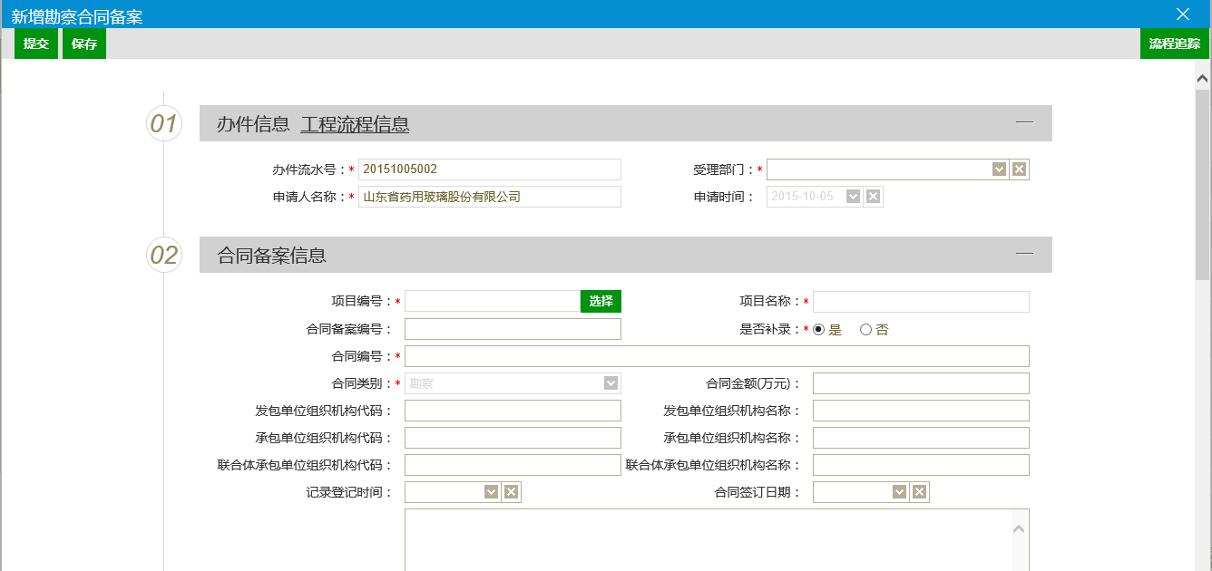

3.4.2.4项目施工许可
项目施工许可页面包含的功能项主要有：“新增项目施工许可”，“删除项目施工许可”以及“搜索”。每个功能对应相应的按钮。
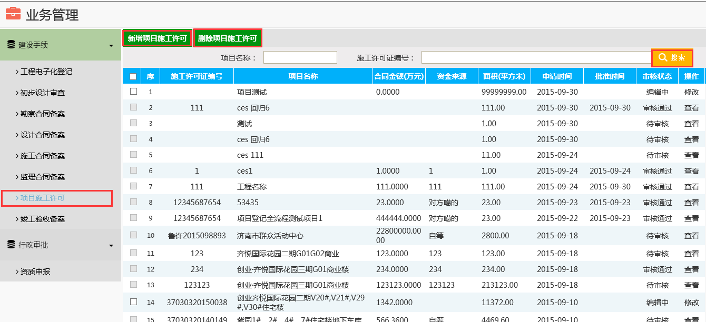
点击图中的“新增项目施工许可”按钮，进入到“新增项目施工许可”的详细页面，在此页面填写/上传相关信息或文件，带“*”为必填项。
在信息填写完毕后点击“保存”按钮，只保存已经填写的信息，不提交审批；点击“提交”按钮，新增的项目施工许可信息就进入审批流程。
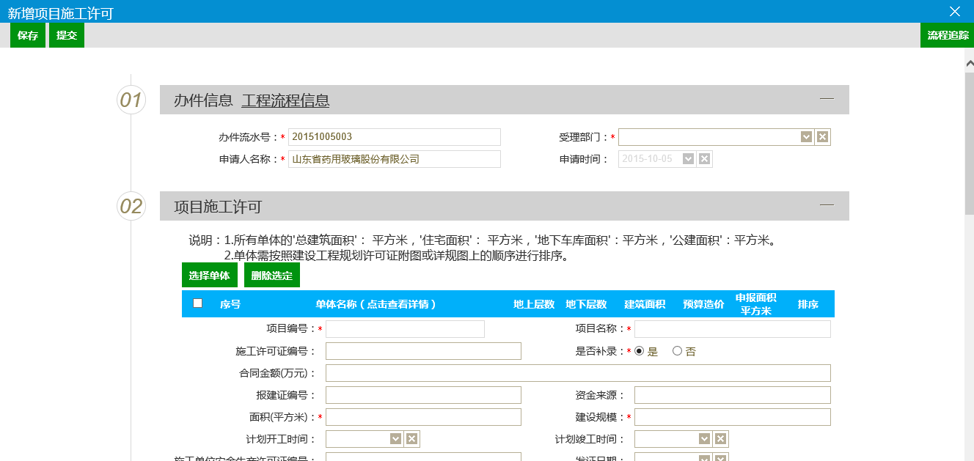

3.4.2.5竣工验收备案
竣工验收备案页面包含的功能项主要有：“新增竣工验收备案”，“删除竣工验收备案”。每个功能对应相应的按钮。
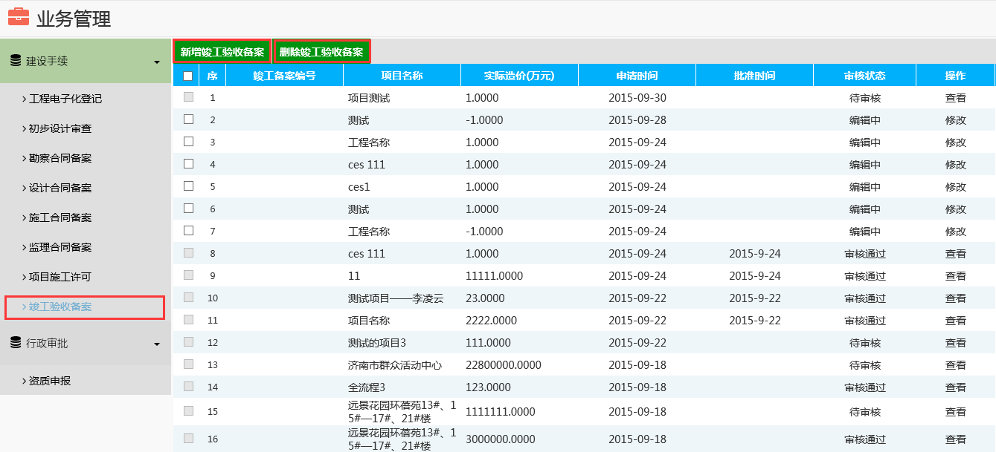
点击图中的“新增竣工验收备案”按钮，进入到“新增竣工验收备案”的详细页面，在此页面填写/上传相关信息或文件，带“*”为必填项。
在信息填写完毕后点击“保存”按钮，只保存已经填写的信息，不提交审批；点击“提交”按钮，新增的竣工验收备案信息就进入审批流程。
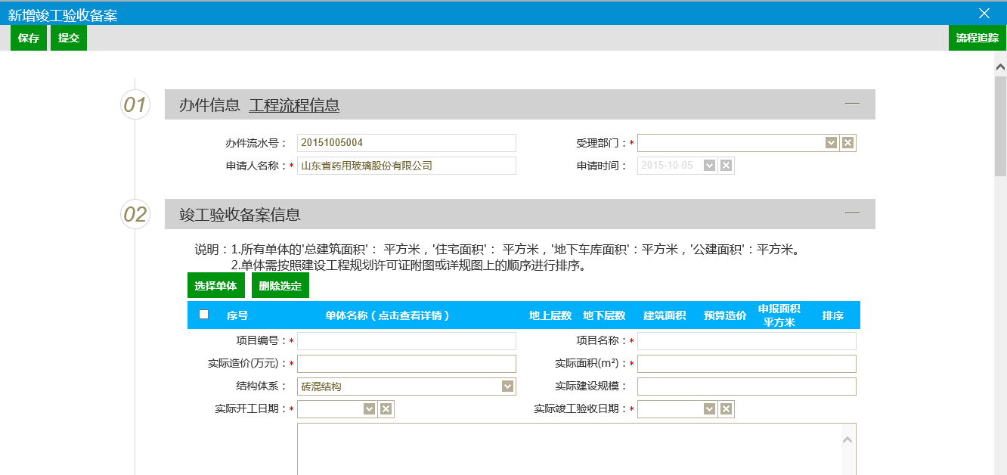

3.4.3行政审批
在行政审批页面，点击“资质申报”，可以查看企业资质申报的信息，在“操作”字段下，没有被提交的资质申报显示“修改”，可以点击“修改”对资质申报信息进行编辑和修改；已被提交的资质显示“查看”，可以点击“查看”对资质申报信息进行查看操作，但不能修改。
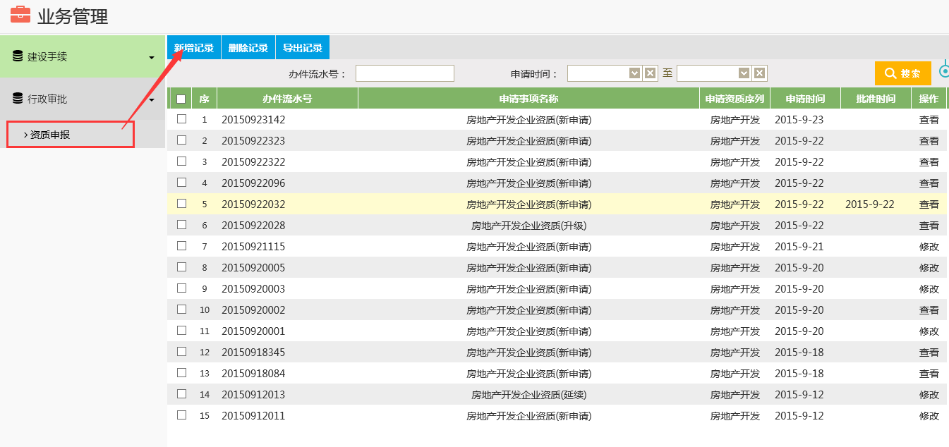
如图，资质申报页面还包含的功能项有：“新增记录”，“删除记录”，“导出记录”以及“搜索”。点击“新增记录”按钮用户就可以进入到资质申请的事项申报页面。
下图为新增后的事项申报页面，在选择完申请类别和资质选择后点击“申请”按钮，进入资质申请的信息填报页面。
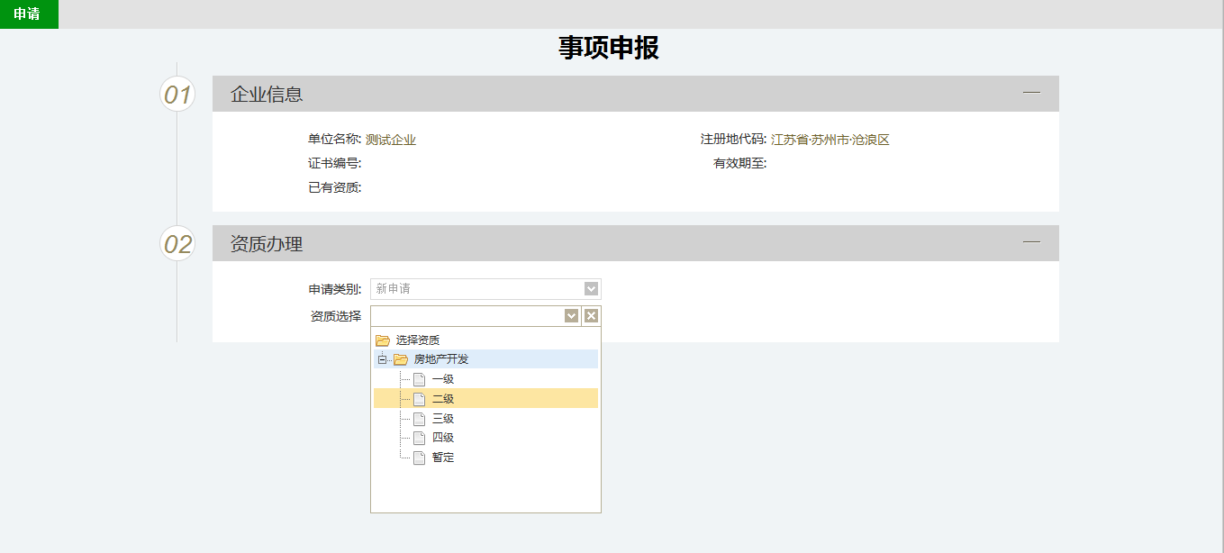
在此页面所在辖区为必填项，在填报和上传完材料模块下的项目后，点击“提交”按钮，将此资质申请提交。
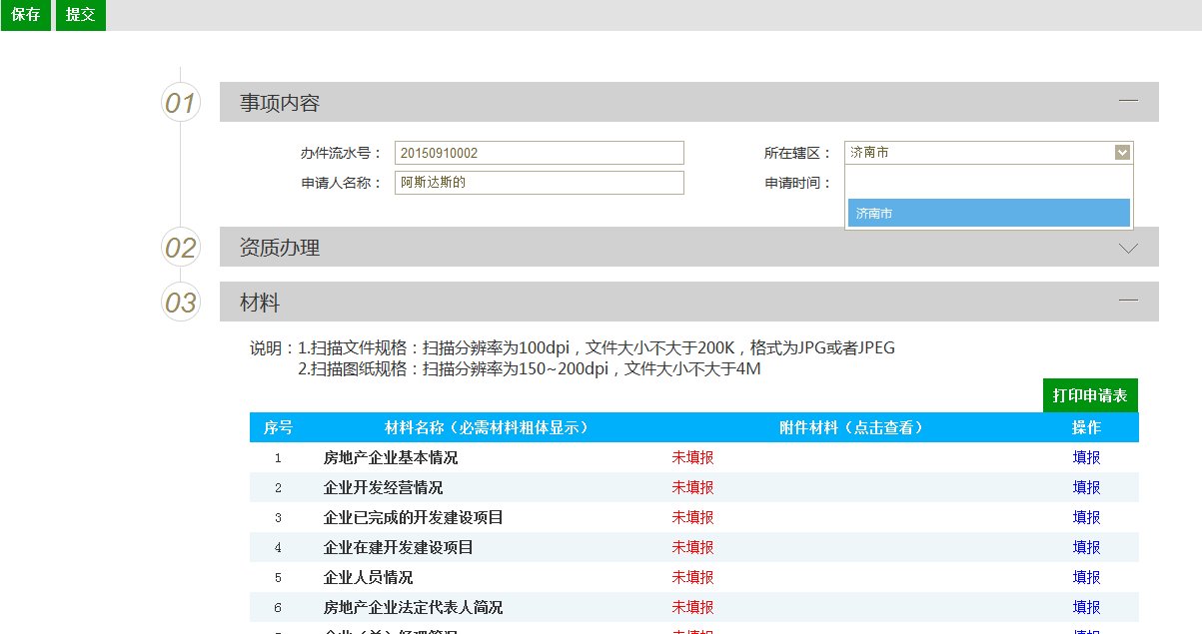
提交之后，管理端相关人员会收到窗口受理的待办事项，进行资质审核。
注意，业务管理界面可以查询到本单位操作过的所有相关事项，包括消息提醒中涉及到的待办事项。

3.5办事指南
办事指南模块的作用是显示资质指南和在线申请资质。

3.5.1进入方式
点击首页中任意一个标有红框的地方，即可进入如图的办理指南页面。
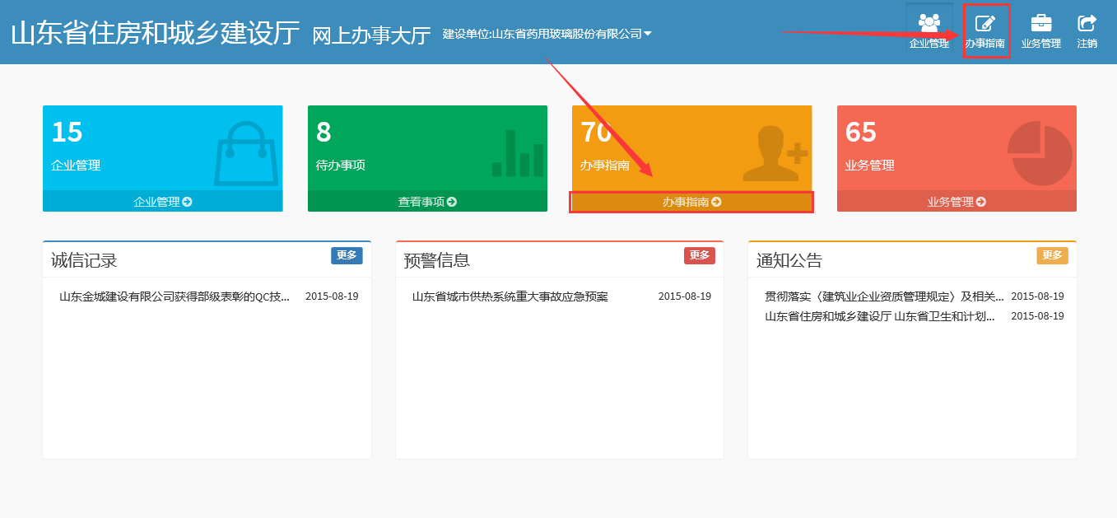

3.5.2资质审批
不同类型的企业可以根据自身实际情况选择相应的资质进行查看和在线申请。
这里以“房地产开发”资质为例。
点击“资质审批”页面下“房地产开发”项的“查看详情”链接，进入到资质审批详情页面。
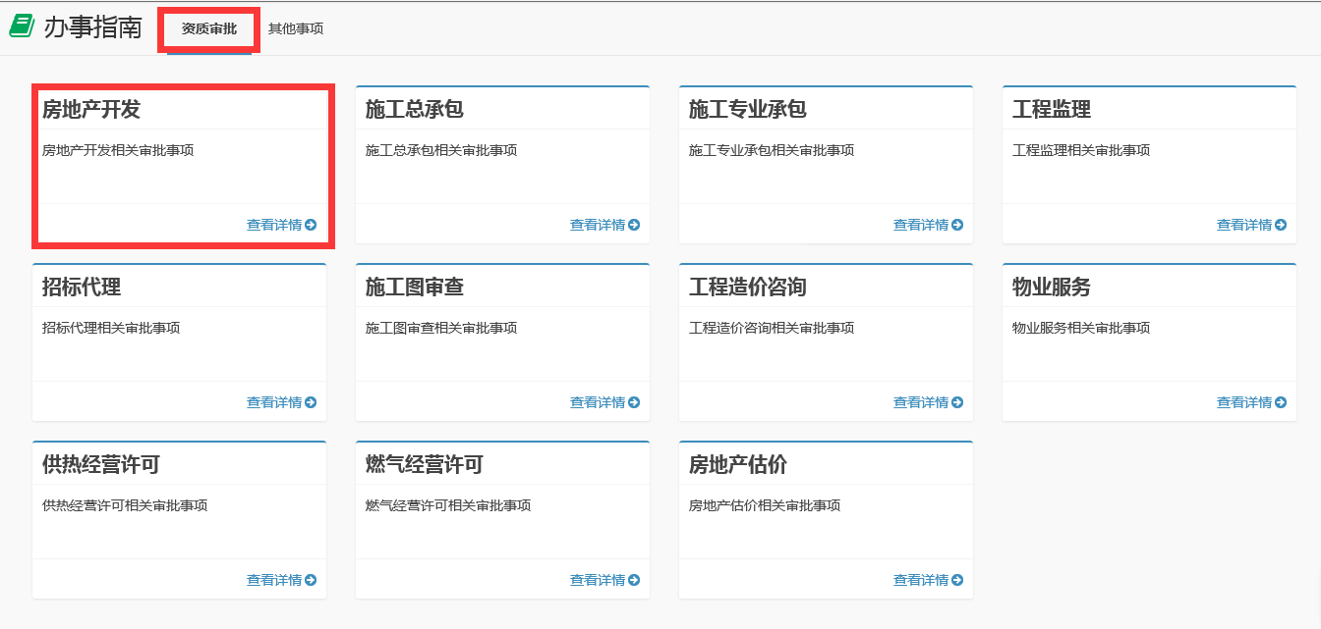
在房地产开发资质页面，主要分：新申请，升级，延续这三种资质申请类型，并且可点击在办理说明中的“在线申请”按钮，进行在线资质申请。
资质申请页面，主要模块有：办理说明，办理依据，办理条件，申请材料，办理过程，办理时限，收费标准，收费依据。根据资质申请类型的不同相应模块下的内容也会有不同。
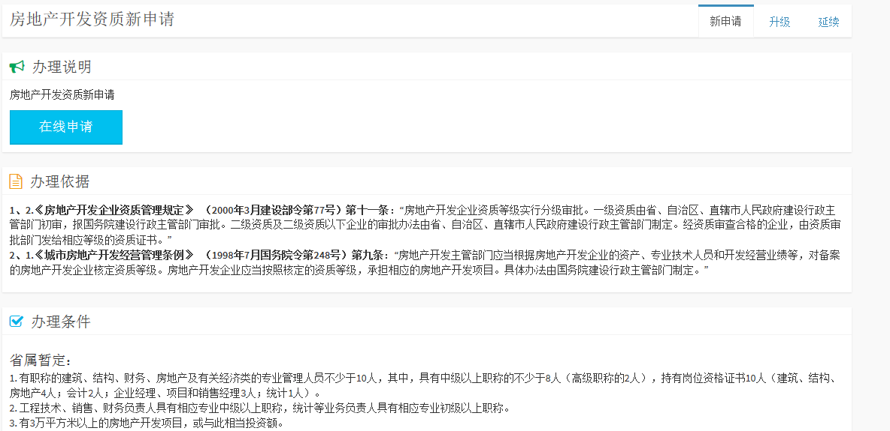
点击“在线申请”，会跳转到如下页面。此时，在选择完申请类别和资质选择后点击“申请”按钮，进入资质申请的信息填报页面。
在此页面所在辖区为必填项，在填报和上传完材料模块下的项目后，点击“提交”按钮，将此资质申请提交。
提交之后，管理端相关人员会收到窗口受理的待办事项，进行资质审核。

3.5.3其他事项
这里以“超限高层建筑工程抗震设防审批”为例。
点击“其他事项”页面下“超限高层建筑工程抗震设防审批”项的“查看详情”链接，进入到行政许可详情页面。
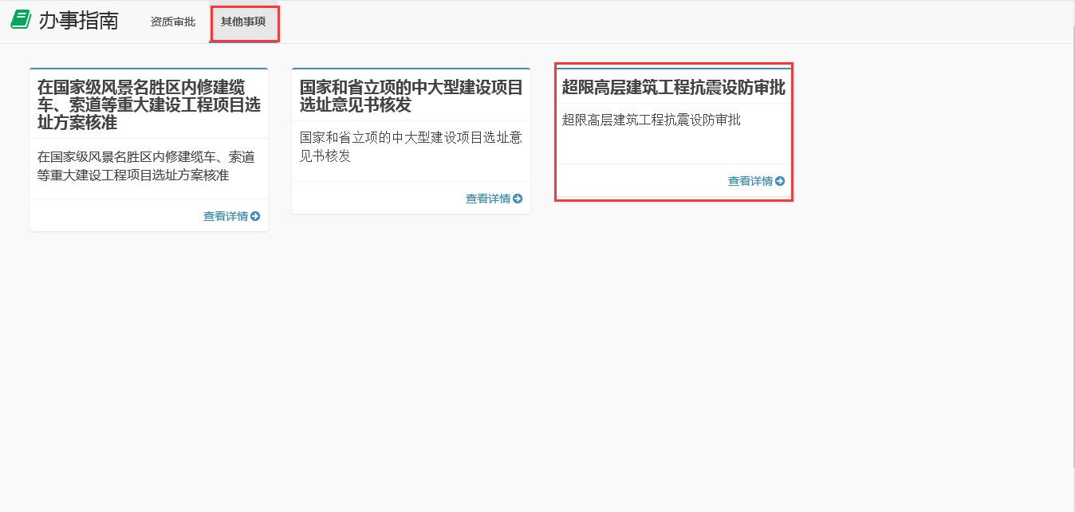
在超限高层建筑工程抗震设防审批页面，可点击在办理说明中的“在线申请”按钮，进行在线行政许可申请。
行政许可申请页面，主要模块有：办理说明，办理依据，办理条件，申请材料，办理过程，办理时限，收费标准，收费依据。根据行政许可申请类型的不同相应模块下的内容也会有不同。
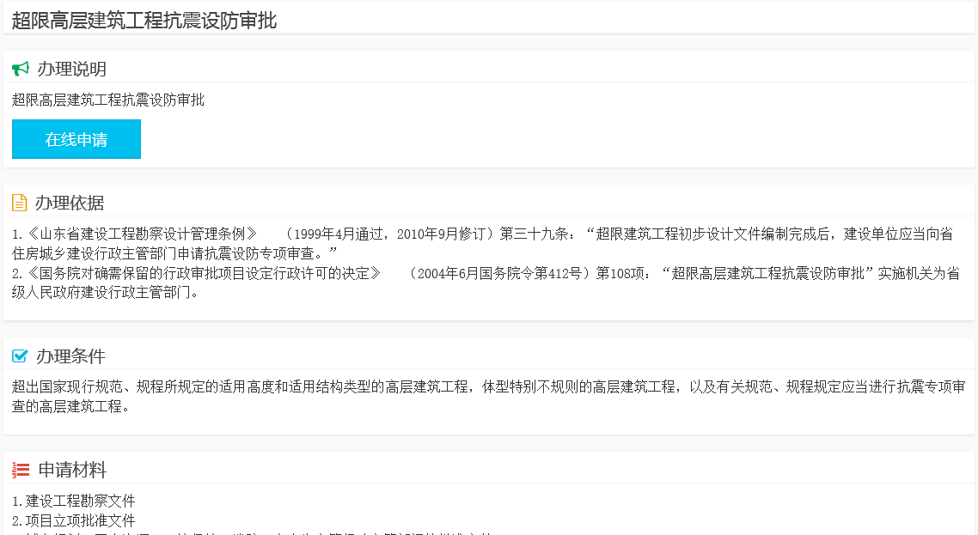
点击“在线申请”，跳转到资质申报页面。如下图为点击在线申请之后的其他事项申请界面，分为四项：”办件信息“，”超限高层建筑工程抗震设防专项审查审查工程信息表“，”材料“，”结果文书“。
在页面中红色星号所示为必填项，在填报和上传完材料模块下的项目后，点击“提交”按钮，将此申请提交。
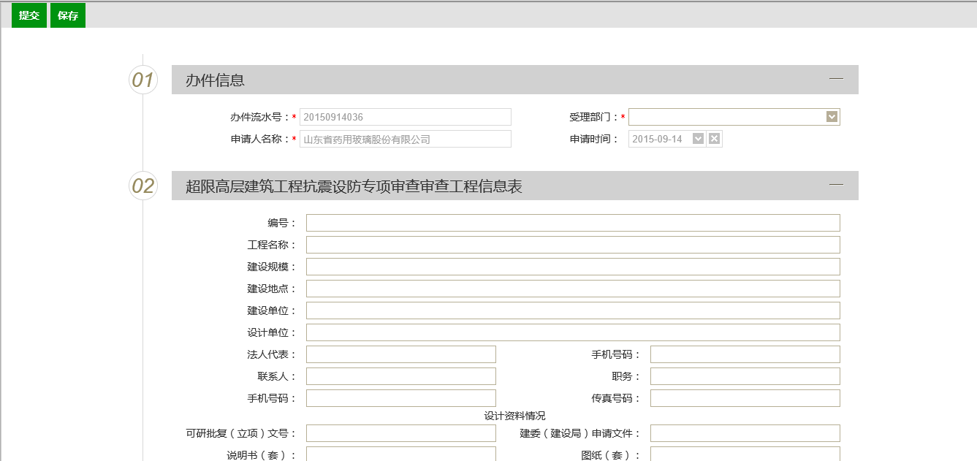
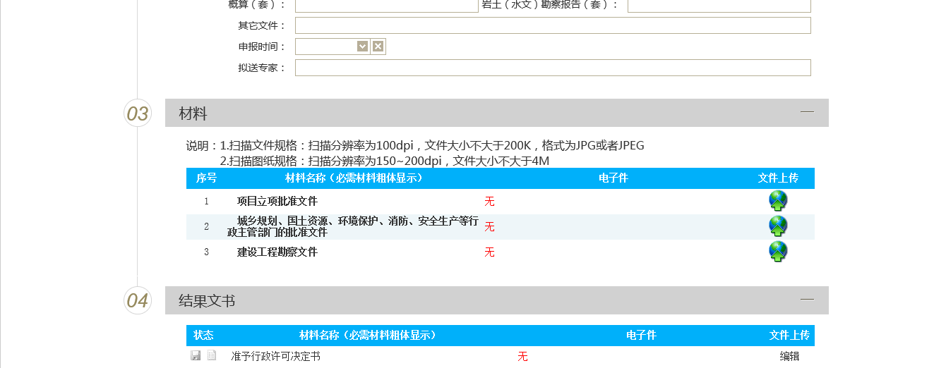

提交之后，管理端相关人员会收到窗口受理的待办事项，进行资质审核。

3.6待办事项
如下图，页面的待办事项框中显示的数字“8”表示的是待办事项的个数，点击“查看事项”进入到待办事项的详细页面。
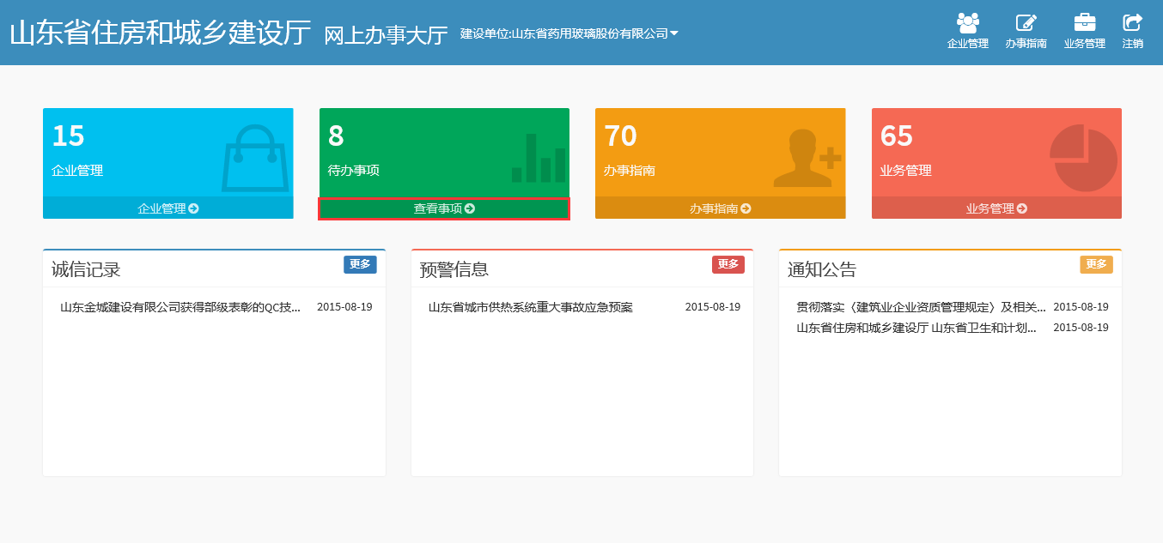
在待办事项的详细页面中包含着该企业未提交申报的事项，点击事项链接即可继续进行事项申报。如图是显示的是以【登记】为例的待办事项的界面。
注意，【】中根据待办事项的不同显示的也不同。
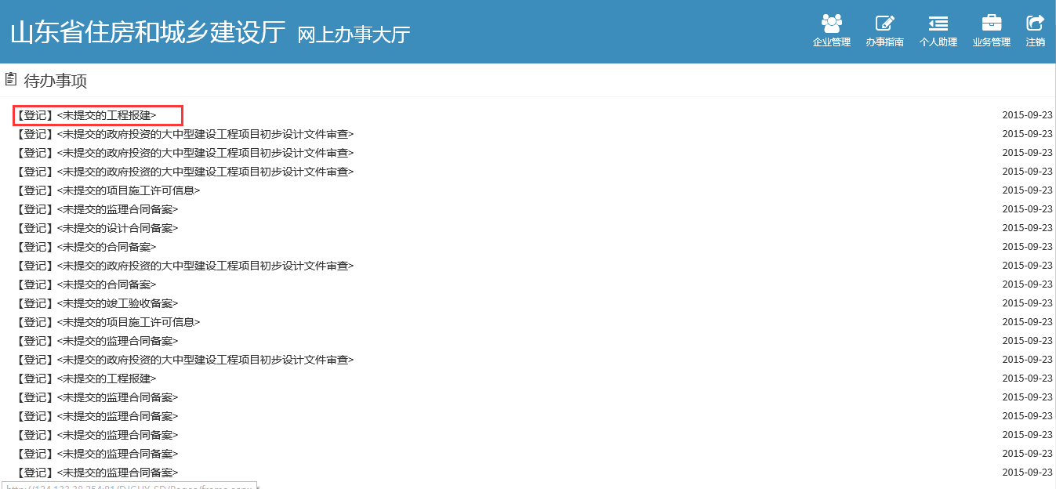
点击红框，进入页面，可以进行相关事项的操作。
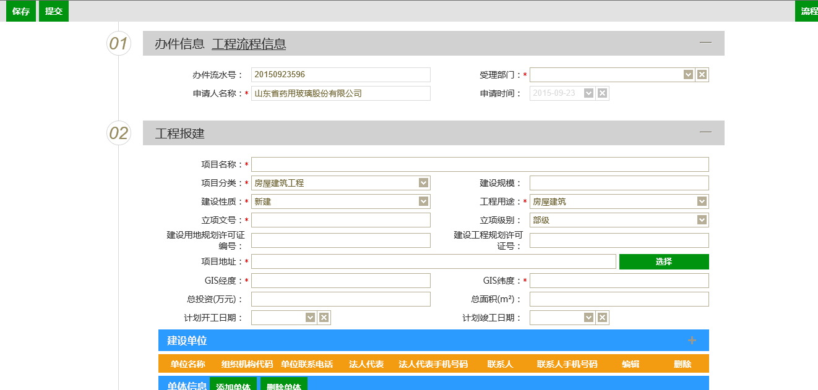
注意，不同的待办事项会显示不同的界面，根据按钮对应操作即可。

3.7诚信记录
诚信记录模块记录了当前企业的诚信信息。
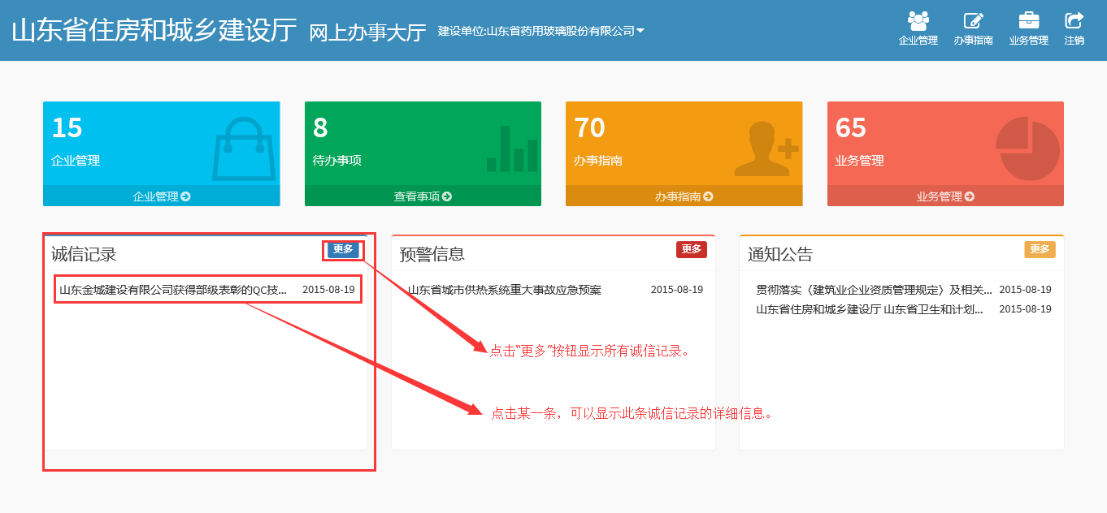
如图，点击某一条诚信记录，可以查看此条诚信记录的详细信息页面，并且提供了打印按钮，可以对诚信记录进行打印。
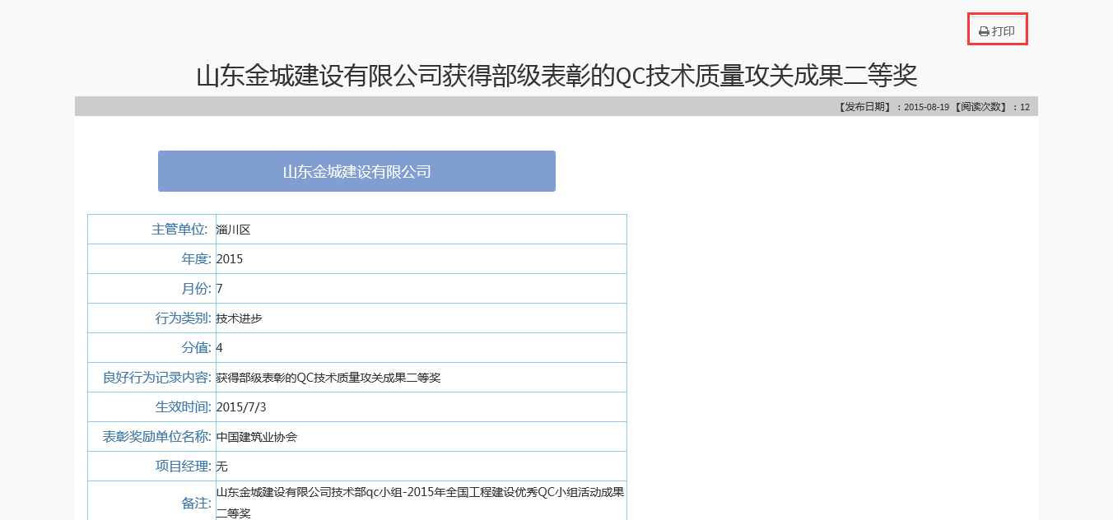
点击诚信记录模块中的“更多”，可以查看诚信记录列表，点击其中一条，可以进入当前记录的详情界面 。
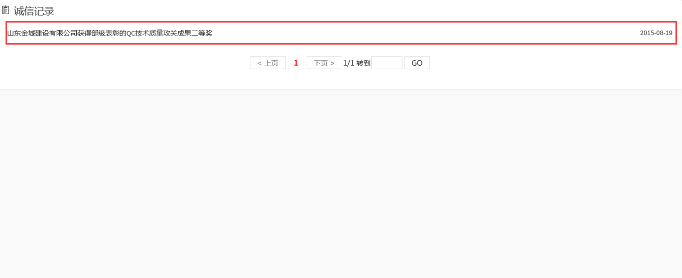
在诚信记录详情界面中，可以查看该条记录，提供了打印按钮，可以对诚信记录进行打印。
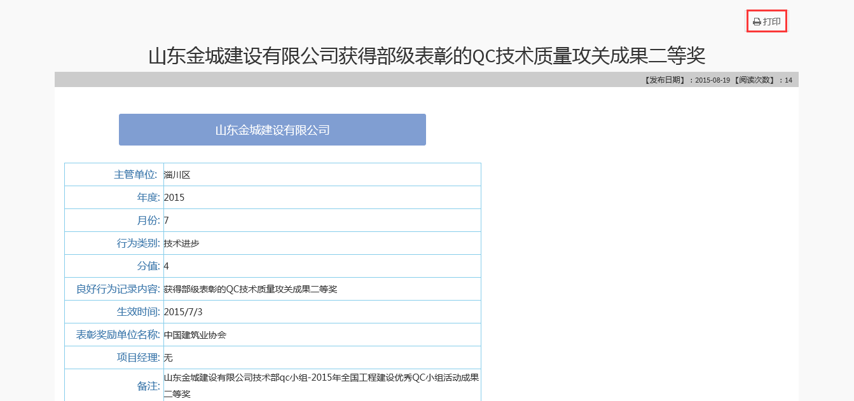

3.8预警信息
预警信息模块显示当前的重要信息预警。
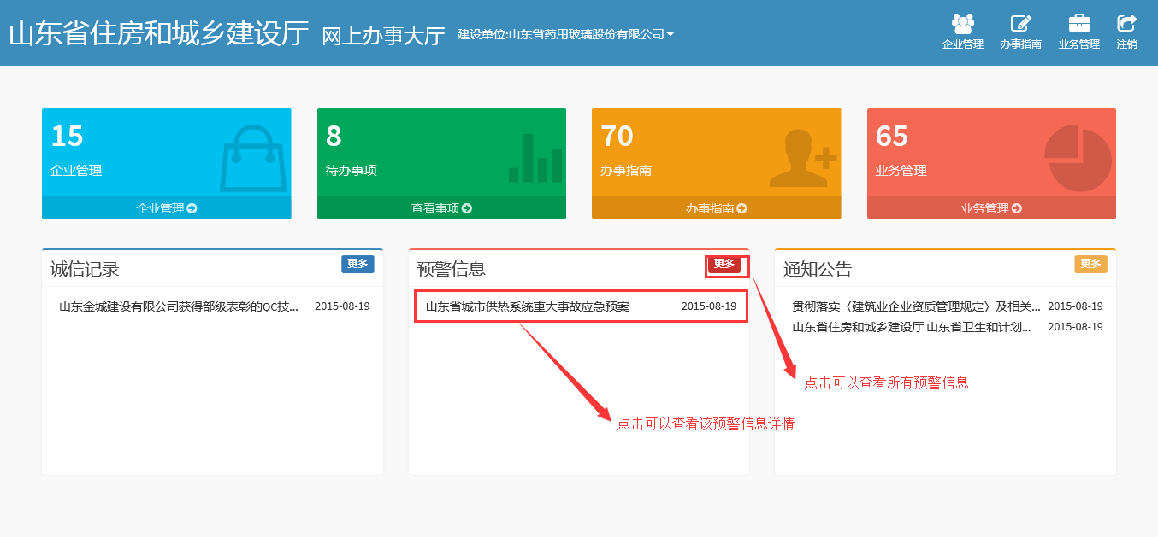
如图，点击某一条预警信息，可以查看此条预警信息的详细信息页面，并且提供了打印按钮，可以对预警信息进行打印。
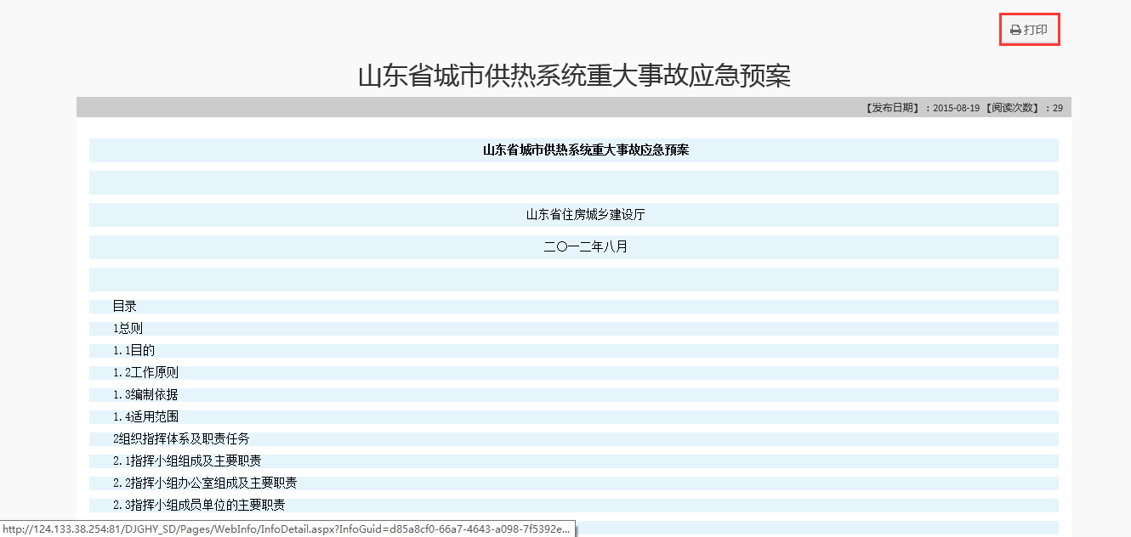
点击预警信息模块中的“更多”，可以查看预警信息列表，点击其中一条，可以进入当前信息的详情界面 。
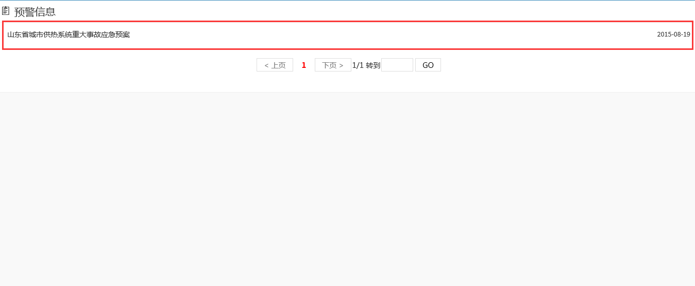
在预警信息详情界面中，可以查看该条信息，提供了打印按钮，可以对预警信息进行打印。

3.9通知公告
通知公告模块显示当前的政府公告。
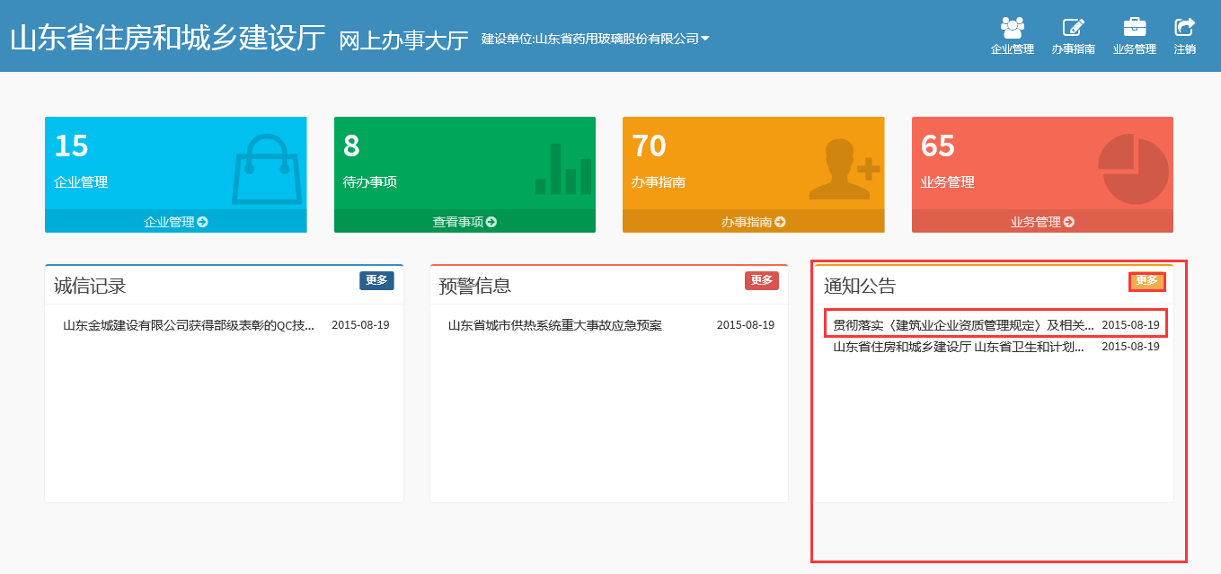
如图，点击某一条通知公告，可以查看此条通知公告的详细信息页面，并且提供了打印按钮，可以对通知公告进行打印。
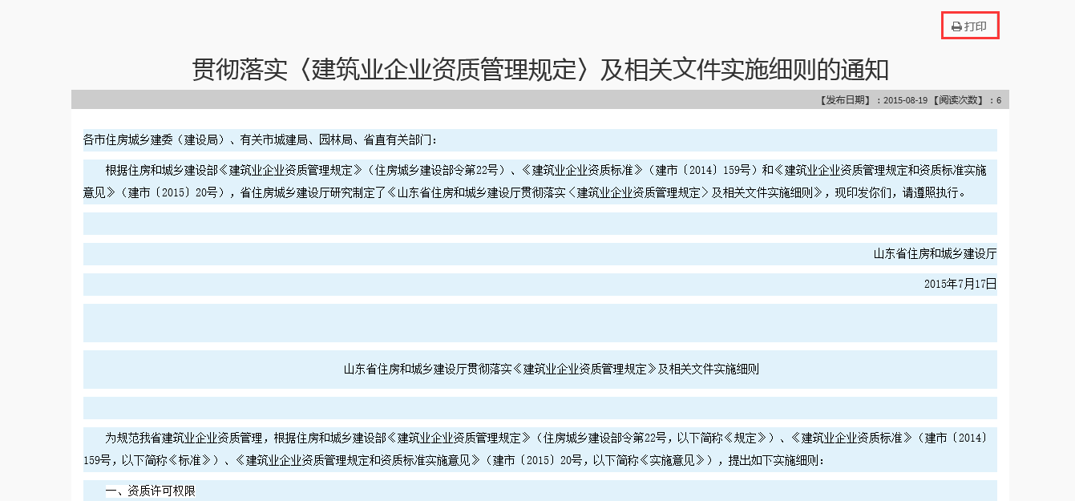
点击通知公告模块中的“更多”，可以查看通知公告列表，点击其中一条，可以进入当前公告的详情界面 。
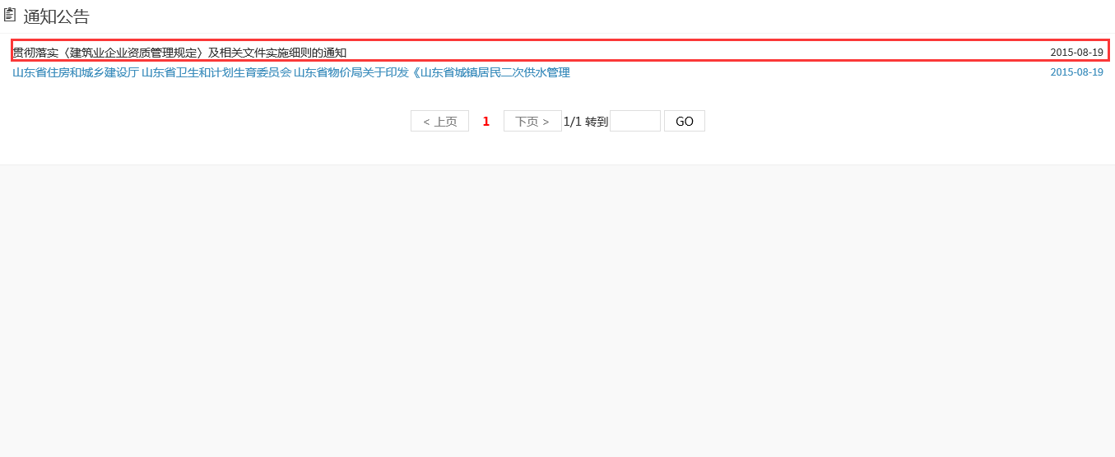
在通知公告的详情界面中，可以查看该条公告，提供了打印按钮，可以对通知公告进行打印。

3.10注销
点击“注销”按钮，系统自动跳转到用户登录界面。


